UNIVERZITA PALACKÉHO OLOMOUC
Pedagogická fakulta
Katedra antropologie a zdravovědy

KAMILA BRENNEROVÁ
IV. ročník – prezenční studium

Obor: český jazyk – rodinná výchova

VLIV REKLAMY NA STRAVOVÁNÍ ŽÁKŮ 6. – 7. TŘÍD ZÁKLADNÍCH ŠKOL VE VÝCHODOČESKÉM REGIONU
Diplomová práce

Vedoucí práce: Mgr. Ludmila Zbořilová

OLOMOUC 2009

Prohlašuji, že jsem diplomovou práci vypracovala samostatně a použila jsem jen uvedených pramenů a literatury.
V Olomouci dne 17. 2. 2009
……………………………………………
Brennerová Kamila

Děkuji Mgr. Ludmile Zbořilové za odborné vedení práce, poskytování rad a materiálových podkladů k práci, Milanu Holinkovi za konzultace týkající se vyhodnocení výzkumu, ale i učitelům základních škol, u nichž jsem výzkum prováděla.
Obsah
1 Úvod 5
2 Cíle 6
TEORETICKÁ ČÁST 7
3 Stručná charakteristika kategorie dospívání 7
3.1 Dospívání 7
3.1.1 Ohraničení věkové kategorie dospívajících 7
3.1.2 Anatomické a fyziologické změny v období p prepuberty a puberty 8
3.1.3 Vývoj základních schopností a dovedností v období dospívání 9
3.1.4 Rozvoj formálních operací v období dospívání 9
4 Reklama jako důležitý činitel ve vztahu člověka a výživy 11
4.1 Pojem reklama 11
4.2 Strategie reklamy 12
4.3 Komunikační média 13
4.4 Reklama na potraviny 13
4.4.1 Reklamy na potraviny v televizi a rozhlase 14
4.5 Zákon o regulaci reklamy 15
5 Kvalitní výživa žáků staršího školního věku 16
5.1 Potravinová pyramida 16
5.2 Doporučené denní dávky živin 17
5.2.1 Tuky 18
5.2.2 Bílkoviny 23
5.2.3. Sacharidy 25
5.2.4 Vitamíny 26
5.2.5 Makroelementy 31
5.2.6 Stopové prvky 32
5.2.7 Tekutiny 32
6 Přídatné látky v potravinách 35
6.1 Pojem aditiva 35
6.1.1 Antioxidanty 36
6.1.2. Barviva 36
6.1.3 Konzervanty 37
6.1.4 Náhradní sladidla 37
7 Negativní důsledky nezdravého stravování u dětí 39
7.1 Obezita u dětí 39
7.1.1 Principy dětské obezity 39
7.1.2 Psychologické problémy obézního dítěte 39
7.1.3 Rodinné faktory uplatňující se v patogenezi obezity 40
7.1.4 Dopad nežádoucí reklamy na vznik obezity u dětí 41
PRAKTICKÁ ČÁST 42
8 Zvolení metod výzkumu 42
8.1 Obsah dotazníku 42
8.2 Výsledky provedeného výzkumu 43
9 Projektové vyučování zaměřené na prevenci zvýšeného vlivu reklamy na stravování 63
9.1 Příprava na vyučovací hodinu předmětu výchova ke zdraví 64
10 Závěr 70
11 Seznam použitých pramenů 72
12 Seznam příloh 75

1 Úvod
Správná výživa, jako součást zdravého životního stylu, má výrazný podíl na stavu kvality celého života člověka, především na předcházení vzniku civilizačních chorob a na umožnění využití všech sil k naplněnému a plnohodnotnému životu. Vštěpování a důsledné dodržování stravovacích zvyklostí by mělo být jeho součástí již od raného dětství. Ač bylo na toto téma vydáno již mnoho publikací a proběhlo mnoho kampaní, stále je tato problematika jaksi opomíjena, a to jak ze strany rodičů, jejichž vliv je v této oblasti nejvýznamnější a nezastupitelný, tak i ze strany pedagogů, jejichž vliv je také značný. Díky němu by bylo možné docílit nemalých pozitivních výsledků.
Bohužel více než tito dva činitelé působí na „dětské strávníky“ činitel třetí, tím je reklama. Útočí mnohdy nenápadně, zato velice systematicky, vychytrale a zákeřně. Dalo by se říci, že nemá konkurenta k boji, proto mnohdy zcela jednoduše vítězí. Tato diplomová práce, zaměřená na téma: „Vliv reklamy na stravování žáků 6. – 7. tříd základních škol ve východočeském regionu“, byla napsána především proto, aby bylo zjištěno, jak moc se výživová doporučení pro tuto věkovou kategorii liší od reality, jak velký vliv reklama na „školáky“ má a jakými způsoby je možné tento stav alespoň částečně pozměnit.
Zkoumaná věková kategorie byla zvolena především ze dvou hlavních důvodů. Prvním z nich je fakt, že má toto období rozhodující podíl na vývoji člověka po stránce anatomické a fyziologické (zde má výživa nesporně výrazný vliv), druhým důvodem je psychickým vývoj, který se v tomto období také silně rozvíjí, ale zatím je nestálý, vrtkavý, mladý člověk je velice snadno ovlivnitelný, rád experimentuje a získává nové zkušenosti, ne vždy zcela vhodné.
Oblast, ve které k výzkumu došlo a ve které byl získán potřebný vorek respondentů při návštěvě základních škol, byla oblast Královéhradeckého kraje. Pokryty byly jak malé vesnice, tak i větší města, a to především kvůli opravdu objektivním výsledkům prováděného výzkumu.
Cílem této diplomové práce není odsoudit reklamu na potraviny či některé z výrobků, avšak pouze „otevřít oči“ těm, kteří stav věcí mohou změnit.

2 Cíle
- Zjistit, zda má reklama vybraných potravin vliv na stravování dané věkové kategorie žáků základních škol. Jak velký tento vliv je.
- Pokusit se navrhnout možnosti řešení problematiky nevhodného stravování jako součást předmětu výchova ke zdraví na základních školách formou projektového vyučování.
- Pokusit se postihnout základní možnosti prevence a zmírnění dopadů nevhodného stravování na zdraví žáků základních škol.

TEORETICKÁ ČÁST

3 Stručná charakteristika kategorie dospívání

3.1 Dospívání

3.1.1 Ohraničení věkové kategorie dospívajících
V základním, biologickém, smyslu lze toto období vymezit široce jako životní úsek ohraničený na jedné straně prvními známkami pohlavního zrání a více nebo méně vyznačenou akcelerací růstu a na druhé straně dovršením plné pohlavní zralosti a dokončením tělesného růstu.
V dnešních podmínkách rozvinuté průmyslové společnosti lze vymezit zhruba hranice dospívání, platné pro většinu jedinců, na jedné straně věkem 11 – 12 let, na druhé straně asi 20 – 22 roky. Celé období bývá dále členěno (Langmeier, 1983). „Přidržíme-li se dělení v literatuře nejčastěji zastoupeného, můžeme rozlišovat:“
- Období pubescence – zhruba od 11 do 15 let – které lze členit na:
- Fázi prepuberty (či první pubertální fázi): Začíná prvními známkami pohlavního dospívání, zejména když se objeví prvé sekundární pohlavní znaky a obyčejně i „vlnka“ urychlení v růstové křivce. Končí nástupem menarche u dívek, resp. analogickým vývojem u chlapců (první noční polucí). U většiny našich dívek trvá fáze zhruba od 11 do 13 let. U chlapců probíhá fyzický vývoj asi o 1 – 2 roky později.
- Fázi vlastní puberty (či druhou pubertální fázi): Nastupuje po dokončení prepuberty a trvá do dosažení reprodukční schopnosti.“ (Langmeier, 1983, s. 109) Zhruba můžeme období vlastní puberty vymezit věkem 13 – 15 let.
- Období adolescence. Teprve v této době je postupně dosahována plná reprodukční zralost a dokončován tělesný růst (ovšem už pomalejším tempem). Období adolescence zahrnuje dobu zhruba od 15 do 20 – 22 let (Langmeier, 1983).
Dále se budeme, vzhledem k náplni diplomové práce, blíže věnovat pouze prvnímu období, tj. období pubescence.

3.1.2 Anatomické a fyziologické změny v období p prepuberty a puberty
Prepuberta i puberta jsou hormonálně podmíněné procesy, kdy dítě fyzicky dospívá a velmi intenzivně se zrychluje i jeho růst. V tomto období probíhá etapa vývoje kostry, svalstva a tukové tkáně, dokončuje se růst a vývoj všech tělesných tkání a orgánů. Počátek puberty odpovídá třetímu zrychlení růstu (nejrychleji roste do výšky člověk v prvním roce života, pak kolem sedmého roku). Proces zrychlení růstu v tomto období nastává u dívek asi o dva roky dříve než u chlapců, většinou již před 11. rokem života (Dylevský, Trojan, 1982). Toto zrychlení nastává u dívek asi v 10 letech, u chlapců v 12,5 letech. Roční přírůstky v tomto období jsou téměř na všech orgánech vyšší než v období předcházejícím. Dítě, které před pubertálním obdobím vyrostlo asi o 5 cm za rok, dosahuje v pubertě daleko vyšších ročních přírůstků. U chlapců je to asi 7 – 12 cm, u dívek 6 – 11 cm. Tyto růstové přírůstky se objevují u chlapců asi kolem 14 let, u dívek kolem 11 – 12 let. V pubertě dívky „předhoní“ ve výšce chlapce, i když konečná výška je po skončení puberty u chlapců opět větší (Malá, Klementa, 1985). „Během růstu se mění i proporce těla. Původně větší velikost hlavy se vyrovnává zrychleným růstem trupu a délce končetin.“ (Dylevský, Trojan, 1982, s. 195) Růst je ukončen mezi 15. – 18. rokem. Obě pohlaví se začínají významně diferencovat ve svém tělesném složení, u děvčat se významně zvětšuje množství podkožního tuku a formuje se pánev, u chlapců dochází k nárůstu svaloviny a růstu kostí do délky.
„V pubertálním období se dokončuje prořezávání definitivního chrupu, u dívek je opět patrné zrychlení asi o 1 – 6 měsíců, při prořezávání špičáků dokonce až o 11 měsíců.“ (Lisá, Kňourková, 1986, s. 227)
Celé pubertální období klade značné nároky na celý organismus. Tomu se musí přizpůsobit všechny orgány, a to svou zvýšenou činností, většinou podmíněnou a umožněnou již vyzrálou strukturou a zvětšenou hmotností. Jejich aktivita musí zajistit velký tělesný rozvoj, rozvoj pohlavních žláz a nástup nových vztahů. Požadavky jsou kladeny hlavně na srdce a plíce. Úměrně s tělem se zvyšují také břišní orgány (Lisá, Kňourková, 1986).

3.1.3 Vývoj základních schopností a dovedností v období dospívání
„ Vývoj motoriky je v období dospívání zpravidla výraznější než v období předcházejícím – dospívající rychle získávají dovednosti vyžadující značnou sílu, hbitost, jemnou koordinaci pohybovou i smysl pro rovnováhu. Odtud jistě plyne i zájem o sport. Pokračuje významně i vývoj vnímání, zejména vizuálního, jež dosahuje maxima a souvisí mnohem více s abstraktním myšlením. Proto i představy jsou nyní méně živé – jsou spíše obecnější, vybledlejší, eidetická schopnost popisovaná dříve jako zvláštní psychická vlastnost, která dovoluje vybavit si četné detaily dříve vnímaného obrazce do velkých podrobností, zřetelně klesá. Proto výuka dospívajících by neměla být příliš jednostranně opřena o názor, což by mohlo brzdit vývoj abstraktního myšlení, ale ani druhá krajnost – učení bez názorných podkladů – by nebyla na místě, neboť i zcela abstraktní pojmy vycházejí ze základu názorných zkušeností.“ (Lengmeier, 1983, s. 114)

3.1.4 Rozvoj formálních operací v období dospívání
„Stadium formálních operací se začíná u dítěte vytvářet na počátku pubescence a dosahuje zpravidla svého vrcholu kolem 15 let. Nevzniká ovšem najednou a bez přípravy a nevzniká ani ve všech ohledech stejně pravidelně: dospívající může být schopen myslet v některých případech „formálně“ a v jiných je ještě stále vázán na konkrétní obsahy. Jsou ovšem také veliké rozdíly mezi jednotlivými dospívajícími, které jsou dány nejen jejich vrozenými dispozicemi, ale také dřívější i současnou příležitostí k řešení různých problémů.
Nový způsob myšlení má ovšem významné důsledky pro postoj dospívajícího k celému světu a zejména k lidem: zatímco dítě v mladším školním věku bralo svět realisticky a střízlivě – takový, jaký je – dospívající nyní srovnává existující a přítomné poměry s tím, co by mohlo nebo mělo být, tedy se stavem, který si jako ideál vytvoří ve své mysli. Odtud jeho častá kritičnost a nespokojenost, zklamání, nejasné toužení a třeba i vystupňovaný pesimismus.
Nástup formálních operací umožňuje také nový způsob morálního hodnocení – objevují se častěji mravní soudy, které berou ohled na druhého, z jehož zorného úhlu se jedinec dovede dívat i sám na sebe. Nový způsob myšlení dovoluje pohlížet na sebe a na svůj vlastní život i na své pocity a myšlenky jakoby zvenku, analyzovat je a kriticky posuzovat. Nové zaměření pozornosti na své cítění, myšlení a jednání je důležitým znakem dospívání vůbec.“ (Lengmeier, 1983, s. 116-118)

4 Reklama jako důležitý činitel ve vztahu člověka a výživy

4.1 Pojem reklama
„Slovo reklama pochází z latiny (re-clamo = vyvolávat, křičet, často za účelem někoho od něčeho odvrátit, přilákat k něčemu pozornost). Označovalo vyvolávání trhovců nabízejících své zboží a snažících se odlákat zákazníky konkurenci. Co nás napadne dnes, když se řekne „reklama“? Barevné inzeráty v novinách a časopisech, spoty přerušující či oddělující pořady v televizi, billboardy u silnic, firemní značky na mantinelech stadionů, možná i nevyžádané letáky ve schránce nebo barevný balon vznášející se nad městem.“ (Mičienka, Jirák 2007, s. 243)
Podle funkce můžeme reklamní sdělení rozdělit do čtyř velkých skupin:
- Informativní reklama – informuje o nových výrobcích, hledá nové zákazníky pro stávající produkt, sděluje změnu ceny, představuje nové užitné vlastnosti výrobku, vytváří image výrobku, upravuje špatné mínění o výrobcích.
- Přesvědčovací reklama – sděluje důvody pro výběr toho konkrétního produktu, přesvědčuje o důvodech pro změnu výrobku (služby), uvádí důvody, proč si stávající zákazníci mají kupovat produkt, službu.
- Srovnávací reklama – přesvědčuje o výhodách produktu (služby) ve srovnání s konkurencí.
- Dlouhodobá reklama – připomíná zákazníkům, že produkt mohou potřebovat v budoucnosti, hledá nový typ zákazníků, kteří mají výrobek koupit, vkládá výrobek do paměti spotřebitelů mimo hlavní sezónu (Mičienka, Jirák 2007).

4.2 Strategie reklamy
Reklamou se rozumí taková sdělení či činnosti, která mají příjemce ovlivnit tak, aby se nějak choval, popřípadě aby zaujal určitý postoj: něco si koupil, rozhodl se pro nějakou značku, zůstal značce věrný, změnil operátora, volil nějakou stranu, třídil odpadky, dával přednost na přechodu, považoval určitý způsob trávení dovolené či oblékání za vhodný a žádoucí. K dosažení svého hlavního a obecného cíle, tedy usměrnění chování či postoje, reklama vytvořila celou řadu postupů, které je užitečné rozeznávat, vyvinula se do celé řady podtypů podle toho, jak si svůj cíl konkretizuje. Některé reklamy mají posílit povědomí o značce, jiné nabízejí konkrétní produkt. Jelikož cílem reklamy je podporovat spotřebu, určité vzorce chování či postoje, pracuje reklamní sdělení často s idealistickými zobrazeními a klišé, se schématy, stereotypy a zjednodušeními, s nimiž je snadné se identifikovat nebo které je snadné si zapamatovat.
Základem reklamy jsou jasně formulovaná poselství a správná volba komunikačních kanálů, která uvedená sdělení doručí zvolené cílové skupině – tedy lidem, u kterých je největší pravděpodobnost, že se zachovají podle přání zadavatele reklamy. Právě média a komunikační kanály hrají v reklamě klíčovou úlohu, protože jsou často nejjednodušší cestou k budoucím spotřebitelům. Vzájemná vazba mezi reklamou a médii je důležitá pro fungování nejen reklamního, ale i mediálního trhu, protože příjmy z reklamy jsou klíčovým zdrojem pro financování médií (s výjimkou veřejnoprávních médií). Jednotlivé reklamní sdělení ale samo o sobě mnoho nezmůže, proto vznikl celý obor nazývaný marketingová komunikace, který se snaží vyvinout strategie působení na příjemce celou řadou vzájemně souvisejících sdělení a podnětů – a reklama je jedním z nich.
Pokud jde o postupy, je pro reklamu příznačné například to, že má sklon k idealizaci a zjednodušení: výrobky, které nabízí, nemají žádné stinné stránky, neporouchají se, vše je jasné a jednoduché, rodinný život vzorný, dítka rozpustilá (musí se někde unavit nebo umazat), ale poslušná (přijdou na zavolání, aby si nechala vyprat tričko, popřípadě si doplnila energii tyčinkou, kterou nabízí babička a komiksový tučňák mávající z ledničky). Stálá snaha o upoutání pozornosti vede k opakování jednoduchých a nápadných motivů. Opakováním se atraktivita těchto motivů oslabuje – z neotřelého nápadu se stává automatismus a z něj klišé – a to pozornost nepřiláká. Reklama proto musí neustále inovovat své postupy. Proto není možné posuzovat reklamní sdělení jednotlivě, ale vždy v porovnání s ostatními v dané době. (Mičienka, Jirák, 2007).

4.3 Komunikační média
„Tento pojem spojuje komunikaci a média, médium obecně je v tomto smyslu jakýkoliv sdělovací prostředek, který může zprostředkovat člověku informace. Zpravidla je vhodný i pro reklamní využití. Z hlediska reklamní komunikace se médii rozumí televize, rozhlas, internet, nosiče audiovizuálních děl, periodický tisk a neperiodické publikace, dopravní prostředky, plakáty a letáky, jakož i další komunikační prostředky umožňující přenos informací. Komunikací je v tomto případě sdělování, výměna informací, přenos či předávání nejrůznějších informačních obsahů v rámci diferencovaných komunikačních systémů za použití různých komunikačních médií“ (Jandová, Novaková, 2006)

4.4 Reklama na potraviny
„Reklama, propagující potraviny a jídlo, využívá mnoha možností působení na psychiku a chování člověka. Působí na smysly (barevnost, velikost), na racionální stránku (zdůraznění zdravotního aspektu, ekonomičnosti, časové úspory při přípravě), na emocionalitu (uspokojení potřeb, radost dětí, příjemné prožití sváteční chvíle) apod. Bohužel, reklama často nepůsobí směrem, který by podporoval zlepšení skladby jídelníčku. Zaměřuje se rafinovaně na děti, které ji nekriticky přijímají a nutí pak rodiče kupovat produkty, které pro ně buď nejsou vhodné, nebo zatěžují rodinný rozpočet.“ (Fraňková, Dvořáková-Janů, 2003, s. 140)
Reklama jídel může mít nepříznivý vliv na utváření výživových zvyklostí, protože se mnohdy zaměřuje spíše na propagaci nutričně méně hodnotných potravin. V jedné ze zahraničních studií bylo analyzováno vysílání několika televizních kanálů v sobotu dopoledne, což je doba, kdy se mnoho dětí dívá na televizní pořady. Až 71 % všech reklam se týkalo jídla, z toho 80 % nabízelo pokrmy nízké nutriční hodnoty.

4.4.1 Reklamy na potraviny v televizi a rozhlase
„Zákon č. 468/1991 Sb., o provozování rozhlasového a televizního vysílání, ve znění pozdějších předpisů, definoval reklamu jako jakékoliv veřejné oznámení určené k podpoře podnikání nebo k dosažení jiného účinku, sledovaného zadavatelem reklamy, jemuž byl vysílací čas poskytnut za úplatu nebo za jinou protihodnotu a vymezil povinnosti provozovatelů rozhlasového a televizního vysílání, včetně povinností při vysílání reklam a rozsahu reklam. Zákon se dále zabýval omezením reklamy pro děti a mladistvé, stanovil, jak musí být reklamy odděleny od ostatního vysílání, kdy mohou, resp. nemohou být vysílány a určil odpovědnost za pravdivost údajů.“ (Jandová, Novaková, 2003, s. 24)
„Televizní programy (nejen vysílání reklam) mají vliv na vývoj preference jídla zejména v případech, kdy je spojeno s pozitivní rolí modelu, oblíbeného hrdiny. Můžeme zmínit známou postavičku námořníka Pepka, jehož fyzická síla a úspěchy ve všech situacích byly výsledkem pojídání špenátu. Kromě filmu, televize a rozhlasu má vliv na utváření postojů vůči jídlu i četba a románoví hrdinové.“ (Fraňková, Dvořáková-Janů, 2003, s. 175 - 176)
Televize může mít silný vliv na vývoj jídelních preferencí dětí, hlavně těch, které pravidelně sledují reklamní šoty. Menší děti považují televizní reklamu za součást normálního programu, věří jí stejně jako vysílaným příběhům a pohádkám. Mladší děti mají reklamy raději než děti větší, které již dávají přednost hovoru s rodiči nebo jiné činnosti po dobu předvádění reklam a jsou vůči ní kritičtější (Fraňková, Dvořáková-Janů, 2003).
Lze říci, že čtvrtina všech reklam vysílaných v čase, kdy se na televizi dívá nejvíce dětí, se týká nezdravých potravin, jako jsou sušenky, čokoládové tyčinky, sladké nápoje apod. Evropské spotřebitelské organizace fungující pod záštitou BEUC (Asociace evropských spotřebitelů) mapují tento fenomén v jednotlivých zemích a nepřestávají varovat, že pro úspěšný boj je nezbytné mimo jiné odstranit nevhodné reklamy.

4.5 Zákon o regulaci reklamy
Dne 9. února 1995 vešel v platnost zákon č. 40/1995 Sb., o regulaci reklamy, jehož součástí byla mimo jiné i změna a doplnění zákona č. 469/1991 Sb., o provozování rozhlasového a televizního vysílání.
Reklama na potraviny nesmí podle zákona o regulaci reklamy uvádět v omyl, zejména:
- pokud jde o charakteristiku potravin, jejich vlastností, složení, množství, trvanlivost, původ nebo vznik a způsob zpracování nebo výroby,
- pokud jde o přisuzování účinků nebo vlastností, které potravina nevykazuje
- vyvoláním dojmu, že potraviny vykazují zvláštní charakteristické vlastnosti, když ve skutečnosti tyto vlastnosti mají všechny podobné potraviny
- přisuzováním potravině vlastností prevence, ošetřování, léčby, nebo vyléčení lidských onemocnění nebo takové vlastnosti naznačovat, to však nesmí bránit, u potravin pro zvláštní lékařské účely, uvádění informací nebo doporučení určených výhradně osobám kvalifikovaným v oboru lékařství, výživy nebo farmacie, rovněž tak u minerální vody nesmí toto omezení bránit uvádění údajů o tom, že minerální voda podporuje nebo usnadňuje určité životné funkce lidského organismu,
- doporučováním potraviny s odvoláním na nekonkrétní klinické studie

5 Kvalitní výživa žáků staršího školního věku

5.1 Potravinová pyramida
Potravinová pyramida představuje grafickou podobu výživových doporučení s cílem poskytnout lidem radu, jak se stravovat, aby si udrželi dobré zdraví a jejich tělo dostalo vše, co potřebuje. Výživová pyramida představuje velice přehledný systém, který je dobře pochopitelný pro každého jednotlivce. Potraviny jsou rozděleny do několika skupin; každá skupina má doporučený počet porcí, které by bylo vhodné dodržovat. Podle pyramidy je možno jídelníček kontrolovat i dopředu plánovat.

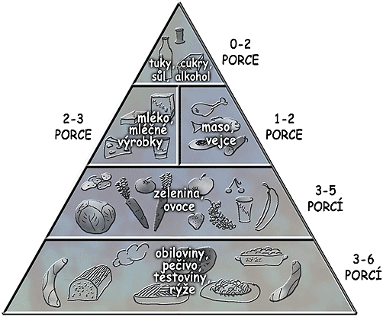
Potr

5.2 Doporučené denní dávky živin
Vedle potravinové pyramidy, která poskytuje orientační informace o skladbě jídelníčku, odborníci sestavili také tabulky doporučený denních dávek jednotlivých živin. Doporučená denní dávka (označovaná zkratkou DDD) stanoví množství dané živiny, které by měl člověk za den sníst, aby byl dlouhodobě zdravý. U dětí jsou doporučené denní dávky stanoveny tak, aby zároveň zaručovaly zdravý růst a vývoj dítěte. Hodnoty DDD jsou přizpůsobeny potřebám dětského organizmu v jednotlivých růstových obdobích, v některých případech se liší i podle pohlaví dítěte.
Tabulku 1 můžeme využít k tomu, abychom si ověřili, zda má dítě té které živiny dostatek, případně jakou část doporučené denní dávky získává z konkrétní potraviny.
Tabulka 1. Doporučené denní dávky živin
 | Děti od 4 do 7 let | Děti od 7 do 10 let | Děti od 10 do 13 let | Děti od 13 do 15 let | Děti od 15 do 19 let
Energie
kJ | 5800 – 6400 | 7100 - 7900 | 8500 – 9400 | 9400 – 11200 | 10500–13000
kcal | 1400 – 1500 | 1700 – 1900 | 2000 – 2300 | 2200 – 2700 | 2500 – 3100
Základní živiny
Bílkoviny (g) | D 17  CH 15 | 24 | 34 | 45 | D 46  CH 60
Sacharidy (g) | 170 - 188 | 209 - 232 | 250 - 276 | 276 - 329 | 308 – 382
Vláknina (g) | 9 – 12 | 12 – 15 | 15 – 18 | 18 - 20 | 20 – 24
Tuky (g) | D 45 –53,4  CH50,5 – 59 | D 56 – 65  CH62,3–72,8 | D 67 - 78  CH 74 – 86,6 | D74 – 86,6  CH 88,4-103,1 | 82,8 - 102,6
Nenasycené mastné kyseliny
n-6  (% energie) | 2,5 | 2,5 | 2,5 | 2,5 | 2,5
n-3  (% energie) | 0,5 | 0,5 | 0,5 | 0,5 | 0,5
Cholesterol (mg) | 300 | 300 | 300 | 300 | 300
Minerální látky
Vápník (mg) | 700 | 900 | 1100 | 1200 | 1200
Hořčík (mg) | 120 | 170 | D 250  CH 230 | 310 | D 350  CH 400
Železo (mg) | 8 | 10 | D 15  Ch 12 | D 15  Ch 12 | D 15  Ch 12
Jód (µg) | 120 | 140 | 180 | 200 | 200
Vitamíny
A (mg) | 0,7 | 0,8 | 0,9 | D 1,0  CH 1,1 | D 0,9  CH 1,1
D (µg) | 5 | 5 | 5 | 5 | 5
B1 (mg) | 0,8 | 1 | D 1,0  CH 1,2 | D 1,1  CH 1,4 | D 1,0  CH 1,3
B2 (mg) | 0,9 | 1,1 | D 1,2  CH 1,4 | D 1,3  CH 1,6 | D 1,2  CH 1,5
B6 (mg) | 0,5 | 0,7 | 1,0 | 1,4 | D 1,2  CH 1,6
B12 (µg) | 1,5 | 1,8 | 2 | 3 | 3
Kyselina listová (µg) | 300 | 300 | 400 | 400 | 400
C (mg) | 70 | 80 | 90 | 100 | 100
Tekutiny | 1,6 | 1,8 | 2,15 | 2,45 | 2,8
(Vysvětlivky: D – dívky, CH – chlapci)

S touto tabulkou denního příjmu živin budeme dále pracovat i v dalších částech práce.

5.2.1 Tuky
„Tuky jsou energeticky nejbohatší živinou, neboť jeden gram poskytne tělu plných 37,7 kJ, zatímco bílkoviny a sacharidy po 16,7 kJ.“ (Hejda, 1985, s. 37)
Význam:
- hlavní energeticky bohaté látky, při nedostatku cukru se odbourává tuková tkáň
- termoregulace těla
- v okolí např. ledvin, chrání orgány
- stavební složka buněk a buněčných membrán (v podobě fosfolipidů a lipolipidů)
- rozpouštědlo vitamínů A, D, E, K- lipofilní vitaminy
- zdroj mastných kyseliny
- zdroj cholesterolu- stavba steroidních hormonů
- vliv na nervovou soustavu, myelinova pochva na nervových vláknech je tvořena tukovou složkou a slouží k urychlení vzruchů (lepší reakce, kojenec x školák)
- dávají stravě jemnost chuti, při žvýkání, polykání
- dávají při tepelné úpravě specifickou chuť a vůni potravinám
- vyvolávají relativně velký pocit sytosti, ten si uvědomujeme asi po půl hod po požití
Příjem tuku za den by měl být 25-30% z celkové energie což odpovídá 80-100 g (v současnosti je příjem 120g, při snižování váhy jen 40g na den)
Rozeznáváme v zásadě tuky živočišného a rostlinného původu, zdroje jednotlivých typů nalezneme v tabulce 2.
Tabulka 2. Tuky ve stravě
Výživový faktor | Výživový zdroj
Nasycené mastné kyseliny  (SFA) | Máslo, sádlo, mléčný tuk, sýr, maso, párky, kokosový olej.
Polynenasycené mastné kyseliny  Omega - 6 | Kukuřičný, slunečnicový a saflorový olej.
Polynenasycené mastné kyseliny  Omega - 3 | Rybí oleje a tuky, v zelenině a ořeších (např. vlašských).
Mononenasycené mastné kyseliny | Olivový olej, kanolový olej, řepkový olej.
Trans – mastné kyseliny | Hydrogenovaný tuk v margarínech, sušenky, zákusky, sladké pečivo, rychlé občerstvení.
Cholesterol ve stravě | Vejce, maso, máslo, mléko.
Každý člověk potřebuje ve své stravě určité množství tuku. Obvykle se doporučuje, aby tuky hradily 25-33% přijímané energetické dávky. Doporučené dávky tuků s procentem energetické dávky, jíž uhrazují, jsou uvedeny v tabulce 3. (Hejda, 1985)
Tabulka 3. Doporučené denní dávky tuků
Skupiny obyvatelstva | Denní dávka tuků v g | Energetický podíl
Děti 0-14 let
0 – 6 měsíců | 4,5 (na 1 kg hmotnosti) | 36,8
7 – 12 měsíců | 4,0 (na 1 kg hmotnosti) | 36,0
1 – 2 roky | 45,0 | 31,1
3 – 6 roků | 60,0 | 31,7
7 – 10 roků | 75,0 | 30,7
11- 14 let chlapci | 95,0 | 30,5
11 – 14 let dívky | 90,0 | 31,2

Tuky jsou směsí TAG (triacylglycerol) složeného ze tří molekul mastných kyselin a glycerolu.
Druhy mastných kyselin:
- Nasycené (saturované) SFA (saturated fatty acids) – nemají žádnou dvojnou vazbu, např. MK stearová; jsou stabilní, obsaženy např. v živočišných tucích, (ve stravě jako 1 díl)
- Nenasycené (nesaturované), dělíme je na:
- jednoduché (monoenové) MUFA (monounsaturated fatty acids) – mají jednu dvojnou vazbu, např. kyselina olejová (1,4 ve stravě), zdroj energie, je odolnější vůči oxidaci než PUFA, hladinu cholesterolu nemění, snižuje LDL frakci a zvyšuje HDL, obsaženy např. v olivovém, řepkovém, slunečnicovém oleji, avokádu, ořeších, denní příjem je asi jedna polévková lžíce
- polyenové PUFA (polyunsaturated fatty acids) – mají dvě a více dvojných vazeb, jsou méně odolné vůči oxidaci než MUFA, obsaženy např. v olejích a v tuku z ryb. Výhoda nenasycených MK je ta, že je lze chemickou reakcí přeměnit na nasycené MK. Hladinu cholesterolu snižují, zabraňují tvorbě krevních sraženin. Ve stravě je jich asi 0,6 dílu. Obsaženy jsou především v rostlinných olejích, rybím mase:

Další dělení MK:
- esenciální – tělo je neumí syntetizovat, kyselina linolová, linolenová, arachidonová- zajišťují plnění funkcí, které se od kyselin odvíjí
- neesenciální – tělo je umí syntetizovat z jiných MK,
DHA – v mořských rybách, rybím oleji, pstruh, losos
EPA – nezbytná pro vývoj mozku v nitroděložním vývoji i v raném růstu
KYSELINA OLEJOVÁ – 18:1, má 1 dvojnou vazbu, nachází se v olivovém oleji, ve výživě je velmi důležitá
KYSELINA LINOLOVÁ – 18:2, nachází se v kukuřici, sóje, v živočišných tucích jí je málo
KYSELINA alfa-LINOLENOVÁ18:3
KYSELINA ARACHIDONOVÁ – 20:4, jedná se o řetězce o 20 uhlících a 4 dvojných vazbách. Je obsažena v mase domácích zvířat, může být odvozena od kyseliny linolové nebo linoleové a může kompenzovat nedostatek esenciálních MK. Snižuje hladinu cholesterolu, při nedostatku ovlivňuje negativně růst. Má význam pro vývoj a růst mozku.
KYSELINA DOKOSAHEXAENOVÁ (DHA) – má 22 uhlíků a 6 dvojných vazeb, je v mase pstruhů, lososů a mořských savců. Mozek má zvýšený obsah DHA a kyseliny ARACHIDONOVÉ. Nejdůležitější je přísun v těhotenství a po porodu (Klouda, 2000).

5.2.1.1 Nenasycené mastné kyseliny
Mozek je složen z velké části z tuku. Nenasycená mastná kyselina DHA, která je součástí tuků, je vlastně základním stavebním prvkem mozku a nervových buněk. Spolu s ní působí další nenasycená mastná kyselina – α-linolenová (ALA). Jejich dostatek v těle zajišťuje, že jsou jednotlivé nervové spoje pružnější a informace se tak může šířit velmi rychle. Přispívají také k tomu, že si děti, ale i dospělí, snadněji věci pamatují a lépe se učí novým dovednostem. Podporují také soustředění, je znám jejich příznivý vliv na hyperaktivní děti či na stavy deprese.
ALA je tzv. esenciální mastná kyselina. Naše tělo ji potřebuje, ale přesto si ji nedokáže vytvářet z jiných látek, a je proto nezbytné ji přijímat ze stravy. Naproti tomu kyselinu DHA si syntetizovat dokážeme právě z kyseliny ALA. Tento proces je ale poměrně neefektivní a proto je zapotřebí i DHA přijímat z potravy.
Kyselina ALA se vyskytuje v rostlinných olejích lisovaných ze semínek řepky, lnu, sóji nebo z ořechů, třeba vlašských. Právě vlašské nebo burské ořechy (pochopitelně nesolené) jsou jejím dalším zdrojem. Kyselina DHA se zase v hojné míře vyskytuje v rybím tuku. Lžička rybího tuku po ránu už ale „vyšla z módy“ a tak odborníci na výživu rovnou doporučují jíst 2 porce (to je asi 240 g) rybího masa za týden. I když to na první pohled není hodně, většina obyvatel České republiky toto množství nesplňuje ani z poloviny – za rok průměrný Čech sní pouhých 5,5 kg ryb, kdežto v zemích Evropské unie je to průměrně 11 kg ryb na jednoho obyvatele ročně. Pro novorozence a kojence je hlavním zdrojem DHA mateřské mléko.
Nedostatečný příjem nenasycených mastných kyselin stravou má na naše tělo prokazatelně nepříznivý vliv. V případě jejich nedostatku se děti hůře soustředí a méně si pamatují, učení jim nejde tak dobře. Nenasycené mastné kyseliny jsou pro náš mozek nezbytné po celý život, i ve stáří. Senioři, kteří si pravidelně dopřávají porci ryby alespoň 1x týdně jsou daleko lepší v paměťových testech než ti, kteří ryby nejedí. Existují také studie, které nenasyceným mastným kyselinám připisují pozitivní vliv na depresivní stavy, zmírnění kolísání nálad či zvýšení sportovního výkonu (Klouda, 2000).

5.2.2 Bílkoviny
Kromě toho, že jsou bílkoviny stavební látky organismu, mají celou řadu dalších nezastupitelných funkcí. Jsou důležité pro tvorbu buněk, enzymů, přenos nejrůznějších látek v těle, imunitu i stahy svalů. Kvalitu bílkovin určuje zastoupení aminokyselin, ze kterých jsou jednotlivé bílkoviny složeny. Proteinogenních aminokyselin se v bílkovinách nejčastěji vyskytuje 20, z nichž je 8 pro dospělé tzv. esenciálních, pro děti dokonce 10. Esenciální aminokyseliny si lidské tělo neumí samo vytvořit a musí je přijímat ze stravy. Pro dětský organismus je esenciálních aminokyselin více, protože dětský organizmus roste a vyvíjí se. U dospělých, kdy je růst a vývoj ukončen, již některé aminokyseliny esenciální nejsou.
Bílkoviny rozdělujeme podle zastoupení jednotlivých esenciálních aminokyselin a jejich vzájemného poměru na plnohodnotné a neplnohodnotné. Plnohodnotná bílkovina obsahuje všechny esenciální aminokyseliny, navíc ve vhodném vzájemném poměru. Jako plnohodnotné můžeme označit všechny bílkoviny, jejichž zdrojem jsou potraviny živočišného původu, tedy maso, mléko, mléčné výrobky, vejce. Zdrojem rostlinných bílkovin jsou zejména luštěniny, obiloviny, ořechy a brambory. Rostlinné bílkoviny všechny esenciální aminokyseliny v potřebném množství neobsahují, proto je označujeme jako neplnohodnotné.
Pro zdravý růst a vývoj je třeba, aby alespoň 40 % všech bílkovin v dětské stravě bylo živočišného původu, jako optimální hodnota se uvádí 50-70 % bílkovin (někdy se uvádí i 50:50).
Množství bílkovin, které děti denně potřebují, se liší nejen podle věku, ale i podle pohlaví či pohybových aktivit dítěte. Nedostatek bílkovin totiž vede nejen k potížím s růstem a vývojem, ale může způsobit i snížení obranyschopnosti těla či zpomalení regenerace organizmu po sportovním výkonu. Doporučený denní příjem bílkovin lze obecně vyjádřit následující tabulkou – tabulka 4.
Tabulka 4. Doporučené denní dávky bílkovin
Věk | Bílkoviny v g/kg tělesné hmotnosti
0-4(6) měsíc | 2,2
4(6)-12 měsíc | 2,0
1-3 roky | 1,2
4-6 let | 1,1
7-14 let | 1,0
15-18 let dívky | 0,9
15-18 let chlapci | 1,0

5.2.2.1 Vliv nedostatku bílkovin na dětský organismus
Nedostatek bílkovin v období těhotenství a kojení v jídelníčku maminky může znamenat zpomalení růstu a vývoje dítěte či snížení obranyschopnosti. Pokud maminky stravují své kojence podle zásad veganství, hrozí také rizika spojená s příjmem velkého množství stravy, zejména ovocné, tedy sacharidové, což způsobuje vyšší hmotnost při nízkém vzrůstu dítěte.
Menší růst se týká i dětí od období batolecího, do 10 ti let. Ten se většinou vysvětluje omezenou kapacitou dětského žaludku, jenž má problém pojmout větší objem stravy, který vegetariánství vyžaduje. Při obvykle nižším energetickém obsahu této objemné stravy dochází k tomu, že má dítě pocit sytosti i při nedostatečném příjmu energie.
Lakto-ovo vegetariánství může pro dospívající znamenat poměrně vhodnou volbu, protože jejich strava obsahuje mnohem více ovoce a zeleniny, než strava některých jejich vrstevníků. Striktnější výživové směry mohou ale i pro organismus adolescentů znamenat zátěž a vést opět k nedostatku celé škály látek, bílkoviny nevyjímaje.
Nedostatek bílkovin, ke kterému může dojít u vegetariánských dětí, se projevuje u malých i dospívajících jedinců zejména pomalým vývinem kosterního svalstva. Dále často dochází ke snížení odolnosti proti některým nemocem, a to v důsledku oslabení imunitní obrany. Nedostatek bílkovin způsobuje i špatné hojení ran, snížení „životní energie“, vznik psychických poruch (depresí) a snížení detoxikační schopnosti jater.
Velký deficit bílkovin při dostatečném energetickém příjmu působí pokles albuminu (druh bílkoviny) v krvi, což může vést k častějšímu výskytu zánětů či infekcí. Hlavními patologickými projevy jsou otoky, degenerace kosterního svalstva a zpomalení tělesného i duševního vývoje. Pro těhotné maminky a nejmenší děti (cca do 10 let věku) nelze doporučit žádnou z forem alternativní výživy. Pro dospívající a dospělé může určitá forma vegetariánství představovat zdravý životní styl, ovšem za předpokladu pečlivého plánování co nejbohatšího a nejvyváženějšího jídelníčku.

5.2.3. Sacharidy
Vedle bílkovin a tuků patří mezi hlavní (základní) živiny sacharidy. Hradí největší podíl z přijaté dávky energie, u našeho obyvatelstva to představuje asi 55-60%. Podle chemického složení dělíme sacharidy do několika skupin. Do první patří jednoduché cukry neboli monosacharidy. Patří mezi ně glukóza neboli hroznový cukr. Hlavními představiteli skupiny jednoduchých cukrů jsou ty, v jejichž molekule je 6 uhlíků. Podle toho se nazývají hexosy a vedle zmíněné glukózy mezi ně patří i manóza, galaktóza a fruktóza.
Do druhé skupiny řadíme sacharidy, jež se skládají ze dvou molekul jednoduchého cukru. Sacharidy sladké chuti označujeme jako cukry. Řadí se do oligosacharidů a patří sem například disacharidy, především naše běžné sladidlo – cukr řepný a třtinový neboli sacharóza.
Další skupinou jsou tzv. složité cukry neboli polysacharidy. Z nich se v naší stravě nejčastěji vyskytuje škrob. Hojně rozšířeným polysacharidem je celulóza. Je to látka pro člověka nestravitelná, přestože je složena z molekul glukózy. Naše tělo nemá žádné enzymy, které by ji dokázaly rozštěpit. Význam však pro člověka má. Dává střevnímu obsahu určitý objem a tím je střevo povzbuzováno k pohybu až k vyprazdňování.
Sacharidy jsou pro nás především zdrojem energie a člověk je potřebuje pro činnost svalstva i mnohých dalších orgánů. Není však lhostejné, v jaké podobě sacharidy do těla přijímá. Lékaři jsou proti vysoké spotřebě cukrů a považují ji za rizikový faktor některých chorob masového výskytu. I vznik a rozvoj otylosti jsou podporovány větší spotřebou cukru (Hejda, 1985).

5.2.4 Vitamíny
„Vitamíny a minerální látky jsou biologicky aktivní látky. V organismu plní řadu důležitých funkcí. Angažují se v ochraně organismu před nejrůznějšími nepříznivými činiteli, zapojují se do metabolických procesů, aktivity enzymů, převodu vzruchů v nervovém systému. Jsou nezbytné pro výstavbu organismu. Jak jejich nedostatek, tak nadbytek může ohrozit vývoj a normální činnost těla.“ (Fraňková, Dvořáková-Janů, 2003, s. 34)
„Vitamíny se dělí podle rozpustnosti do dvou hlavních skupin. V první jsou vitamíny rozpustné ve vodě a alkoholu (vitamíny B, C), druhé v tucích (vitamíny A, D, E, K).“ (Fraňková, Dvořáková-Janů, 2003, s. 35)

5.2.4.1 Vitamín A
„Všechny látky s účinkem vitamínu A se vstřebávají v tenkém střevě, a to převážně do mízy v podobě drobných útvarů – tzv. tukových micel, tvořených ve střevě působením žluči na tuky.“ (Hejda, 1985, s. 117)
Vitamín A má v těle specifické účinky především na proces vidění, a to při tvorbě zrakového barviva v tyčinkách a čípcích sítnice. Působí však také na kůži a sliznice, kde ovlivňuje tvorbu mukopolysacharidu ve slizničních a kožních výstelkových buňkách. Je známo, že při nedostatku vitamínu A dochází k chorobným změnám kůže a sliznic, z nichž se odlupují drobné šupinky povrchních vrstev (Hejda, 1985)
Nedostatek vitamínu A může vzniknout jednak primárně při jeho nízkém přívodu potravou, jednak druhotně tím, že vázne jeho vstřebávání, ukládání nebo transport.“ (Hejda, 1985, s. 118)
Nejznámějším příznakem nedostatku je šeroslepost způsobená nedostatečnou schopností sítnice adaptovat se na menší intenzitu světla.
„Při podávání velkých dávek vitamínu A v čisté podobě může vzniknout tzv. hypervitaminóza. Tímto termínem označujeme chorobné příznaky z nadbytku vitamínu. Dlouhotrvající předávkování vyvolává otoky kolem dlouhých kostí, otoky kloubů, snadnou únavnost, spavost a bolesti hlavy.“ (Hejda, 1985, s. 119)
„Doporučená dávka se u dospělých pohybuje mezi 800 a 1200 µg, u dětí mezi 400 a 1100 µg.“ (Hejda, 1985, s. 120)
Zdroje tohoto vitamínu jsou poměrně četné. Mezi jeho bohaté zdroje patří rybí tuk, játra, máslo, sýry, smetana, mléko a vejce. Provitamíny A najdeme hlavně v potravinách rostlinného původu – v různých druzích ovoce a zeleniny. Podrobnější údaje zaznamenány v tabulce 5.
Tabulka 5. Obsah vitamínu A v některých druzích ovoce a zeleniny
Potravina (100 g) | Množství vitamínu A (µg)
meruňky | 837
broskve | 264
meloun | 360
mrkev | 2400
petrželka | 6000
rajčata | 1023
špenát | 2826

5.2.4.2 Vitamín C
Čistý vitamín C neboli kyselina L-askorbová byl syntetizován poměrně nedávno, avšak jeho nedostatek zná lidstvo velmi dlouho.
Naše doporučené dávky tohoto vitamínu se u dětí pohybují mezi 30 – 70 mg denně, u mladistvých mezi 70 – 90 mg denně (Hejda, 1985).
„Vitamín C se vyskytuje v mnohých potravinách, ne všechny však mají z hlediska praktické výživy větší význam. Nesmíme totiž brát v úvahu jenom skutečný obsah kyseliny L-askorbové, ale také to, kolik příslušné potraviny sníme.“(Hejda, 1985, s. 133)
Hlavními zdroji vitamínu C jsou pro nás brambory, ovoce a zelenina. Mezi bohaté druhy zeleniny patří papriky, hlávková i růžičková kapusta, kopr, křen, pažitka, rajčata, zelí a špenát. Z ovoce jsou velmi bohaté citrusové plody – pomeranče, citróny a grapefruity. Ještě bohatší je však černý rybíz a čípky. Více informací v tabulce 6.
Tabulka 6. Množství vitamínu C v jednotlivých druzích ovoce a zeleniny
Potravina | Obsah vitamínu C ve 100 g ( v mg) | Množství potraviny (v g), jež poskytne 70 mg vit. C
šípky | 600 | 12
černý rybíz | 110 | 64
jahody | 60 | 117
pomeranče | 52 | 135
banán | 10 | 700
jablka | 7 | 1000
křen | 200 | 35
paprika zelená | 120 | 58
špenát | 45 | 156

5.2.4.3 Vitamín B₁
Tento vitamín se správně nazývá thiamin. Vyskytuje se především v povrchových vrstvách obilného zrna, v luštěninách, v droždí, v mase, ve vnitřnostech i v dalších potravinách. Je nezbytný k udržení dobrého stavu nervstva a svalstva, dále ke správné přeměně sacharidů (Hejda, 1985).
Hypovitaminóza se projevuje nechutenstvím, snížením tělesné výkonnosti, únavností, dráždivostí, bolestmi hlavy, trávicími a nervovými potížemi.
Doporučená dávka činí 1,0 až 1,8 mg denně.

5.2.4.4 Vitamín B₂
Tento vitamín se nazývá riboflavin, je velmi rozšířen v živočišných i rostlinných potravinách. Bohatým zdrojem jsou např. droždí, vnitřnosti, vejce, ryby, luštěniny, mléko, některé druhy zeleniny.
„Při jeho nedostatku se objevují některé typické příznaky: změny na rtech, změny papil jazyka, trhlinky ústních koutků, kožní příznaky aj..“ (Hejda, 1985, s. 145)
Doporučená dávka činí 1,4 až 2,5 mg denně.

5.2.4.5 Vitamín B₆
Tento vitamín se označuje také jako pyridoxin. Jeho dobrým zdrojem jsou potraviny, které obsahují i hojnost ostatních vitamínů B-komplexu. Jsou to např. obilné klíčky, povrchové vrstvy obilného zrna, maso, droždí, některé druhy zeleniny. U člověka se nedostatek tohoto vitamínu projevuje kožními, nervovými i dalšími příznaky.
Denní potřeba se pohybuje mezi 1,8 a 2,4 mg.

5.2.4.6 Vitamín B ₁₂
Jedná se o vitamín, který se vyskytuje výhradně v potravinách živočišného původu. Je nepostradatelný pro všechny buňky, hlavně však pro buňky kostní dřeně, centrálního nervového systému a trávicího ústrojí.
„Člověk má dosti velké zásoby tohoto vitamínu, přesto však ho denně potřebuje dostávat do těla potravou malé množství, jež se odhaduje na 3 – 4 mikrogramy.“ (Hejda, 1985, s. 149)

5.2.4.7 Vitamín D
Tento vitamín vzniká v kůži ozářené ultrafialovými paprsky, to je hlavní zdroj tohoto vitamínu pro člověka. V menším množství se vyskytuje také v některých potravinách, zejména ve žloutku, mléce, másle. Velmi bohatým zdrojem vitamínu je rybí tuk.
„Denní doporučená dávka vitamínu D je kolem 250 mezinárodních jednotek.“ (Hejda, 1985, s. 150)

5.2.4.8 Vitamín E
Tomuto vitamínu se zpravidla říká tokoferol, působí především jako antioxidační látky. Brání např. vzniku toxických peroxidů v těle a mají tak ochranný vliv na důležité struktury.
„Vitamín E se vyskytuje v četných potravinách a bohatým zdrojem jsou např. rostlinné oleje, obilné klíčky, výrobky z tmavé mouky.“ (Hejda, 1985, s. 151)
Denní doporučená dávka činí přibližně 10 mg.

5.2.4.9 Vitamín K
Tento vitamín se vyskytuje v rostlinných potravinách. Je nezbytný pro normální srážení krve a v tomto procesu zasahuje hned na několika místech. Nejvíce se však ví o tvorbě protrombinu v játrech, což je látka s klíčovou úlohou při srážení krve (Hejda, 1985).

5.2.5 Makroelementy
Tímto pojmem nazýváme prvky potřebné denně v gramových látkách. O jejich zdrojích, funkci a uložení v těle informuje tabulka 7 (Hejda, 1985).
Tabulka 7. Nejdůležitější makroelementy
Prvek | Funkce | Uložení v těle | Zdroje
Vápník (Ca) | výstavba kostí, nervosvalová dráždivost, srážení krve, stahy svalů | 90% v kostře | sýry, tvaroh, mléko, zelenina, mák
Fosfor (P) | výstavba kostí, součást buněčných struktur, výměna energií | 80% v kostře | sýry, tvaroh, maso, masné výrobky, vece
Hořčík (Mg) | výstavba kostí, aktivace enzymů | 50% v kostře | luštěniny, drůbeží maso, ryby, zelenina
Sodík (Na) | osmotický tlak, aktivace enzymů | 60% v mimobuněčné tekutině | solené potraviny a pokrmy
Draslík (K) | osmotický tlak | 90% v nitrobuněčné tekutině | rostlinné potraviny
Chlór (Cl) | osmotický tlak, tvorba kyseliny v žaludku | 90% v mimobuněčné tekutině | solené potraviny a pokrmy

5.2.6 Stopové prvky
Jméno skupiny vzniklo z poznání, že jde o prvky, které se v lidském těle vyskytují jenom ve stopách, čili ve velice malém množství. Celkové množství stopových prvků v těle dospělého jedince nepřevyšuje 10 g neboli 0,01 až 0,02%. Nezbytné stopové prvky jsou uvedeny v tabulce 8 (Hejda, 1985).
Tabulka 8. Obsah nezbytných stopových prků v lidském organismu
Prvek (chemická značka) | Koncentrace (mg/kg)
Železo (Fe) | 60
Fluór (F) | 35
Zinek (Zn) | 30
Křemík (Si) | 29
Měď (Cu) | 1,0
Vanad (V) | 0,3
Selen (Se) | 0,2
Mangan (Mn) | 0,2
Jód (I) | 0,2
Nikl (Ni) | 0,1
Molybden (Mo) | 0,1
Cín (Sn) | 0,03
Chróm (Cr) | 0,02
Kobalt (Co) | 0,02
Arzen (As) | 0,01

5.2.7 Tekutiny
„Lidský život je zásadním způsobem spojen s vodou. Tekutiny jsou pro lidský organismus bezpodmínečně nutné k základním biologickým dějům a biochemickým reakcím. Slouží jako transportní systém k přenosu živin, odpadních látek a informací. Rovněž slouží jako rozpouštědlo, roznáší teplo, udržuje stálou teplotu, čímž zajišťuje chemicky i fyzikálně stálé vnitřní prostředí buňky i mimobuněčného prostoru.“ (Martiník, 2005, s. 118)
Ačkoliv voda nepatří mezi základní živiny, její stálé množství, odpovídající přívod a výdej (společně s minerály) je zásadní pro život. U mladého zdravého člověka tvoří voda 60% hmotnosti těla. Obecně lze konstatovat, že voda se podílí od 46% do 75% na tělesné hmotnosti a to v závislosti na věku, pohlaví a stavbě těla (Martiník, 2005). Ztráta větší jak 10% vody vede k poruchám základních funkcí organismu a po několika dnech totální abstinence tekutin může vést až ke smrti (Dlouhá, 1998).
Denní potřeba vody se s věkem na kilogram hmotnosti postupně snižuje. Tabulka 9 uvádí denní potřebu příjmu vody (tekutin) v závislosti na věku nebo hmotnosti člověka (Brázdová, 2005).
Tabulka 9. Denní potřeba vody v závislosti na věku a hmotnosti člověka
Věk | Hmotnost | Tekutiny∗
Novorozenci od 5. dne | 2,5 – 4 kg | 100 – 150 ml/kg/den
Kojenci 1. – 12. měsíc |  | 150 – 120 ml/kg/den
Děti do 6 let | 11 – 20 kg | 100 – 80 ml/kg/den
Děti od 7 do 15 let | Od 20 kg | 80 – 40 ml/kg/den
Dospělí | Od 50 kg | cca 40 ml/kg/den
Poznámka: ∗ Údaje zahrnují i příjem vody v konzumovaných potravinách

„Potřeba vody se přirozeně zvyšuje například při zvýšení tělesné teploty, zvýšeném pocení, prohloubeném dýchání v suchém prostředí a podobně.“ (Brázdová, 2005, s. 18)
V případě nedostatečného příjmu vody se objevuje žízeň. Pocit žízně je vyvolán stimulací mozkových struktur při vyšším „zahuštění“ tělesných tekutin. U malých dětí nebo naopak starých lidí není tento pocit natolik silný, aby byly tekutiny přijímány v dostatku. Je proto nutné příjem tekutin hlídat a dbát na tzv. pitný režim. Při nedostatku tekutin se v organismu koncentrují v tekutinách rozpustné pevné látky nebo různé odpadní látky, které organismus v rámci látkové výměny potřebuje vyloučit. Zvyšuje se tak koncentrace těchto látek v krvi, moči a dalších tělesných tekutinách a narušují se běžné podmínky vnitřního prostředí.
Příjem tekutin by měl být v několika denních porcích, nejen v závislosti na příjmu potravy. Příjem vody by měl být prioritní. Výběr přijímaných tekutin je však závislý na řadě dalších okolností. Preference chutí by měla být korigována zdravotním stavem. Stavem výživy, fyzickou aktivitou, věkem a podobně (Brázdová, 2005).
Protože je tato diplomová práce zaměřena na věkovou kategorii žáků 6. a 7. tříd základních škol, zmíníme se dále alespoň stručně o pitném režimu a nápojích určených pro děti a dospívající.
„Sortiment nealkoholických nápojů pro všechny „dětské věkové kategorie“ je obrovský, pokud bychom nerozlišovali jednotlivé typy. Dostatečný příjem tekutin by tudíž neměl dělat problémy. Opak je pravdou. Nejde totiž jen o šíři sortimentu, ale především o režim příjmu nápojů v průběhu celého dne. Zcela běžná je situace, kdy děti školního věku nepijí celé dopoledne a v průběhu odpoledne se „nalévají“ vodou se sirupem nebo přeslazenými limonádami.“ (Fořt, 2000, s. 158) Více informací zmíníme v praktické části práce.

6 Přídatné látky v potravinách

6.1 Pojem aditiva
Do potravin se běžně přidávají látky, které nejen běžně prodlužují trvanlivost potravin, ale rovněž zvýrazňují nebo obnovují barvu potravin, zvyšují nebo regulují kyselost a zahušťují je, případně dodávají potravinám sladkou chuť bez použití řepného cukru. Všechny tyto látky se souhrnně nazývají aditiva. Dělí se do kategorií podle účinku jejich působení a podle toho, k jakému účelu se používají. Přesněji a specifičtěji je můžeme rozdělit na tyto kategorie: antioxidanty, barviva, kyseliny, regulátory kyselosti, tavicí soli, kypřicí látky, náhradní sladidla, látky zvýrazňující chuť nebo aroma, zahušťovadla, želírující látky, modifikovaný škrob, stabilizátory, emulgátory, protispékavé látky, odpěňovače, leštící látky a látky zlepšující mouku (Klescht a kol., 2006).
Přítomnost těchto látek v potravině musí být uvedena na obale, a to v sestupném pořadí podle toho, v jakém množství jsou v potravině obsaženy. Přítomnost přídatné látky se na obale označuje tak, že se uvede název nebo číselný kód E nebo obojí. Kód E se skládá z písmene E a trojmístného čísla. Identifikace číslem E znamená kód, pod kterým je přídatná látka označována v mezinárodním číselném seznamu (Tabulka 10).
Tabulka 10. Označení aditiv
E 1xx | barviva
E 2xx | konzervanty
E 3xx | antioxidanty a kyseliny
E 4xx | emulgátory, stabilizátory, zahušťovadla
E 5xx | vonné a chuť zvýrazňující látky
E 6xx | náhradní sladidla, potravinářské plyny a leštidla

6.1.1 Antioxidanty
„Antioxidanty jsou látky, které prodlužují uchovávatelnost potravin a chrání potravinu proti zkáze způsobené oxidací.“ (Klescht a kol 2006, s. 17)
Tento pojem známe i z jiných souvislostí – chrání lidské tělo před oxidačními procesy, tj. chrání buňky v těle před působením volných radikálů. Volné radikály vznikají z vdechovaného kyslíku a rovněž v procesu oxidace v těle.
Některé antioxidanty si naše tělo vytváří samo, jako enzymy, koenzymy apod. Jiné se musí tělu dodávat, ty nazýváme esenciální. Jsou to zejména vitamíny, ale i různé biologicky aktivní látky. Nejvíce antioxidantů je obsaženo v ovoci a zelenině (Klescht a kol., 2006).

6.1.2. Barviva
„Barviva jsou látky, které udělují potravině barvu, kterou by sama o sobě neměla a nebo obnovují barvu, která byla poškozena nebo zeslabena během výrobního procesu. Některé potraviny není povoleno dobarvovat. Patří k nim např. dětská výživa, med, ovocné šťávy a nektary.“ (Klescht a kol., 2006, s. 20)
Barviva sehrávají při výrobě potravin velmi důležitou roli, jelikož barva potraviny často utváří první dojem u spotřebitele. Většina lidí v samoobsluze nesáhne pro bezbarvou pomerančovou limonádu, zejména je-li vedle ní vystavena limonáda sytě oranžová. Barva spotřebitele „přesvědčí“, že produkt obsahuje množství přírodního materiálu (Klescht a kol., 2006).
Barviva lze rozdělit do dvou skupin na barviva přírodní a syntetická. Přírodní druh je získáván výlučně z přírodních zdrojů: rostlinných, živočišných i nerostných. Syntetická barviva se dnes získávají z vysoce přečištěných ropných produktů na rozdíl od minulosti, kdy jejich zdrojem byl uhelný dehet. Syntetická barviva musí obsahovat nejméně 85% čistého barviva, zbytek tvoří nečistoty ve formě anorganických solí, sloučenin kovů a organických látek (Klescht a kol., 2006).
„Přídavek barviv nalezneme téměř u všech barevných cukrovinek, zmrzlin atd. Mnohdy jsou v těchto výrobcích, jež jsou paradoxně určeny převážně pro děti, až velmi nepříznivě působící barviva.“ (Syrový, 2006, s. 28) „Stále je však možné vybrat si potraviny, které buď barviva neobsahují vůbec, nebo obsahují pouze barviva všeobecně považována za bezpečná.“ ( Klescht a kol, 2006, s. 22)
Zmíněno bylo již to, že dětské potraviny se přibarvovat nesmějí. Děti jsou však jedni z nejvděčnějších zákazníků, tak proč jim pamlsky trochu nepřibarvit nebo alespoň nezpestřit jejich vzhled. Výrobky nepřibarvené by se jen těžko vyjímaly v záplavě různých reklam. Cukrovinky všeho druhu a nápoje tak hýří barvami (Klescht, 2006).

6.1.3 Konzervanty
„ Konzervanty jsou látky, které prodlužují uchovávatelnost potravin. Zamezují růstu mikroorganismů, které by mohly být pro lidský organismus škodlivé. Mezi nejstarší a nejznámější přírodní konzervanty patří např. kuchyňská sůl a ocet. Z uměle vyrobených je nejznámější oxid siřičitý a kyselina sorbová.“ ( Klescht a kol., 2006, s. 23)
Současný systém trhu je založen na udržování co nejdelší trvanlivosti potravin, proto se často užívají až velmi výrazně působící látky, jež jsou považovány z hlediska možných zdravotních dopadů za značně nepříznivé. Navíc „uměle udržované“ potraviny ztrácí ze své původní nutriční hodnoty (Syrový, 2006).

6.1.4 Náhradní sladidla
„Náhradní sladidla jsou látky, které udělují potravinám sladkou chuť, ale nepatří mezi monosacharidy a disacharidy.“ (Klescht a kol., 2006, s. 27). Podle Syrového (2006) jsou náhradní sladidla užívána k přislazování potravin, u nichž je úmyslně snižován či vynechán přídavek cukru. Měla by se však rozlišovat oprávněnost jejich užití. Lze připustit, že mají své opodstatnění u výrobků pro diabetiky. Naopak nepovažuje za vhodné jejich užívání pouze za účelem snižování kalorické hodnoty potravin. Vždyť přirozenou potřebu sladké chuti je třeba akceptovat a neměli bychom se proto snažit „ošidit“ náš organismus uměle připravenými látkami jako jsou u nás užívána následující sladidla: E953 (sorbitol), E950 (acesulfam K), E951 (aspartam), E954 (sacharin) aj. (Syrový, 2006).
Nejznámější z nich, již zmiňovaný sacharin, je nejrozšířenější umělé sladidlo na celém světě. Vyrábí se několika způsoby několikastupňovou chemickou syntézou. Jako výchozí látky slouží toluen, nebo anhydrid kyseliny ftalové. Vyznačuje se intenzivní sladkou chutí, nejčastěji se používá ve formě 450krát sladší než cukr. Tělem prochází beze změny. Tvoří bezbarvé krystalky nebo prášek a je nekalorický. Určitou nevýhodou je hořká kovová příchuť. U sacharinu se odborníci dělí na dva nesmiřitelné tábory, kdy jedni tvrdí, že sacharin je naprosto neškodný a druzí oponují dokonce klinickými testy vypovídajícími o tom, že sacharin způsobuje rakovinu. Z tohoto důvodu bylo používání sacharinu několikrát zakázáno, následně však opět povoleno. Sacharin obsahují stolní sladidla, nealko nápoje, mléčné výrobky, pudinky, dezerty, sladkosti a čokolády, pekařské výrobky, žvýkačky, džemy, dresinky, zubní pasta aj. výrobky (Klescht a kol., 2006).

7 Negativní důsledky nezdravého stravování u dětí

7.1 Obezita u dětí

7.1.1 Principy dětské obezity
„Pro tělesný vývoj dítěte je důležité množství tzv. aktivní tělesné hmoty a uskladněného tuku. Hlavním znakem obezity je relativní i absolutní množství tuku v těle. To závisí na pohlaví a stáří dítěte. U chlapců ve věku od 7 do 17 let kolísá přibližně mezi 12-15 %, u dívek mezi 18-23 %. Obézní děti mají odlišné rozložení tuku na povrchu těla i v tělesných dutinách ve srovnání s dětmi normální hmotnosti. V období růstu se uložení podkožního tuku na trupu a končetinách liší mezi chlapci a dívkami. U hochů je tuku méně než u děvčat, s poměrně nižším nakupením na trupu (břicho, boky). Obézní děti mají množství tuku významně vyšší a pohlavní rozdíly nejsou patrné. Může u nich docházet, podobně jako u dospělých, k relativně vyššímu přibývání tuku v tělesných dutinách, především v břiše.“ (Fraňková, Dvořáková-Janů, 2003, s. 230-231)
Tělesná hmotnost se vyjadřuje u dětí stejně jako u dospělých pomocí indexu tělesné hmotnosti (body mass index, BMI). Vypočítáme jej z tělesné hmotnosti (v kilogramech) a výšky (v metrech). Údaje však nejsou natolik přesné jako u dospělé populace, proto by BMI neměl být jediným voleným kritériem při diagnostice. (Kunešová, 2007)

7.1.2 Psychologické problémy obézního dítěte
Mnoho obézních dětí trpí pocitem méněcennosti. Psychologické problémy se posouvají stále do nižšího věku a trápí dnes již předškoláky. Už v mateřských školách hodnotí děti kriticky tělesné proporce svých vrstevníků. Problémy se prohlubují ve školním věku a s nástupem puberty. Obézní děti trpí ústrky a posměšky ze strany spolužáků. Děvčata si uvědomují, že jsou méně atraktivní pro chlapce. Otylé děti mohou kompenzovat problémy se svojí hmotností a dosahovat výborných výsledků ve škole, v předmětech, kde nejsou nuceny do tělesné aktivity. Nicméně může mít obezita od raného dětství důsledky na celý život. Jedinci, kteří byli obézní v dětském věku, v pozdějším věku častěji trpí psychickými poruchami. Také spontánní hladovění při mentální anorexii nebo bulimii může být důsledkem nadváhy.
Děti přejímají ve svých postojích hodnoty a názory, které slyší od dospělých a které odrážejí současné kulturní normy. Porovnání vztahů dětí k tělesně postiženým nebo k obézním dětem ukázalo, že vztah k první skupině byl kladný, na rozdíl od vztahu ke zdravým, ale otylým vrstevníkům (Fraňková, Dvořáková-Janů, 2003).

7.1.3 Rodinné faktory uplatňující se v patogenezi obezity
Rodiny, kde se vyskytuje obezita, mívají nesprávné stravovací návyky. Důležité jsou postoje rodičů vůči zdravotním aspektům výživy. Jejich vědomí toho, že obezita znamená pro jejich děti závažné zdravotní riziko, může být omezené a podceňují je, dokud se nedostaví vážnější zdravotní potíže. Obezita dětí začíná často obezitou rodičů. Jedním ze závažných faktorů je životní styl rodiny. Lékaři se snaží přesvědčit dospělé muže a ženy o důležitosti pohybu. Sedavý způsob života, typický pro mnoho lidí ve vyspělých společnostech, vede ke zvyšování hmotnosti, nárůstu obsahu tuku v těle. Pohybový režim je důležitý pro genezi obezity. Některé zdánlivě genetické faktory mohou být ve skutečnosti důsledkem tradičního způsobu života s omezováním aktivního pohybu.
Kritický vliv na výživu dítěte má matka. V rodinách se předávají z jedné generace žen na druhou zkušenosti s přípravou pokrmů, návyky na sladkost, tučnost, množství konzumovaného jídla, složení jídelníčku atd. Příčinou mohou být i malé znalosti matky o správné výživě, složení, vhodnosti různých potravin a pokrmů pro daný věk (Fraňková, Dvořáková-Janů, 2003).

7.1.4 Dopad nežádoucí reklamy na vznik obezity u dětí
Podle Petra Fořta (2004) způsob stravování celé populace podléhá vlivu agresivní sugestivní nabídky levných potravin a pokrmů. Veřejnost nekriticky akceptuje okolnosti dané „moderní dobou“, a tak nepovažuje za nic neobvyklého stravovat se doslova v běhu, a to ještě ke všemu jednou, maximálně dvakrát denně, jíst především v podnicích rychlého občerstvení a za normální, pokud dokonce ne racionální, považovat módní rychlé občerstvení amerického typu.
Všichni, kdo jsou podle něj svým způsobem odpovědni za výživu dětí, by si měli uvědomit, že děti jsou po stránce stravování pod obrovským tlakem: na jedné straně jsou rozmazlovány prarodiči, na druhé straně přebírají nevhodné zvyky rodičů a v jejich škodlivých zvyklostech je většinou utvrzuje školní stravování. Začínají preferovat zcela nevhodné potraviny pod tlakem reklamy a podléhají módnosti restaurací „fastfood“.
Podle Petra Fořta (2004) má nejhorší vliv na stav výživy a výživový styl populace jednoznačně trh s potravinami. Jakmile totiž děti přijdou do kontaktu se sladkostmi, zmrzlinami, čokoládou, kofeinovými a dalšími limonádami, zákusky a přeslazenými barevnými mléčnými výrobky, je téměř nemožné jim vysvětlit, že je to zcela chybné, přestože se v danou chvíli nic zlého nebo dokonce chorobného neděje. Realita pozdějších důsledků dítě absolutně nezajímá.
„Američtí odborníci vytvořili výživovou pyramidu, jak by vypadala podle televizních reklam vysílaných mezi dětskými programy. Tuzemská realita se od americké příliš neliší. I u nás reklama vychvaluje především nevhodné tučné a sladké výrobky.“ (Fořt, 2004, s. 61)

PRAKTICKÁ ČÁST

8 Zvolení metod výzkumu
Při úvaze o zvolení metody získávání údajů bylo jasné, že v důsledku nutnosti oslovení většího počtu respondentů bude nejvýhodnější zvolit formu dotazníku. Obsáhnout však do dotazníku srozumitelnou formou a co nejmenším počtem otázek celé téma nebylo jednoduché. Nejoptimálnější varianta byla předběžně vyzkoušena na malém vzorku deseti lidí. Po vyhodnocení tohoto „předvýzkumu“ bylo zjištěno, že některé otázky jsou v dotazníku zcela zbytečné, některé pak sice vystihují smysl, ovšem neodpovídají objektivně skutečnému stavu respondentů a jejich názoru. Z tohoto důvodu byly otázky zrevidovány, část jich ponechána beze změny, některé nahrazeny jinými a některé pouze upraveny, aby podaly konkrétnější, využitelnější odpovědi a aby zpracování údajů mohlo být provedeno co nejzřetelněji. Teprve po těchto úpravách byl dotazník podán respondentům (příloha I).
Vzhledem k obavě z tzv. "úmrtnosti", tedy z počtu nevrácených vyplněných dotazníků od respondentů, bylo před samotnou distribucí zvažováno, kolik osob dotazníkem oslovit. Jako spodní hranice počtu řádně vrácených dotazníků, aby byl provedený výzkum pro daný účel postačující, bylo zvoleno číslo 150. Z tohoto důvodu bylo posléze distribuováno 180 dotazníků s poměrně značným předstihem tak, aby v případě malé návratnosti mohli být osloveni další respondenti. Z celkového počtu 180 předaných dotazníků se vrátilo 160 řádně vyplněných, což je zhruba 88%.

8.1 Obsah dotazníku
Dotazník obsahuje osmnáct otázek, přičemž šestnáct položek je uzavřených (je připojen výčet možných odpovědí) a pouze dvě jsou otevřené. V samotném úvodu jsou uvedeny dvě otázky, jejichž úkolem je zjistit pohlaví a bydliště respondenta. Otázky za sebou následovaly tak, aby byl dodržen přirozený sled každodenního stravování, tzn. že po sobě následovaly dotazy zaměřené od snídaně až po večeři žáků. Byla tak dodržena smysluplná linie. Posledních 7 položek bylo zaměřeno konkrétně na reklamu a na její vliv.
V záhlaví dotazníku je respondentům vysvětlen důvod jejich oslovení a zároveň jsou upozorněni na diskrétnost a anonymitu, která bude dodržena po celou dobu provádění výzkumu i v době pozdější.

8.2 Výsledky provedeného výzkumu
Při následném vyhodnocování dotazníků bylo zjištěno, že 53,3% z nich bylo vyplněno dívkami, 46,7% chlapci. V tomto výzkumu, ač je to pravděpodobně nestandardní, nedojde k rozlišování odpovědí na základě pohlaví. Je zřejmé, že rozdíly se vyskytovat mohou, cílem právě této práce je však uchopit třídní kolektiv jako celek. Zajímá nás, jak vypadá stravování dětí a vliv reklamy na tuto věkovou kategorii v globálním pohledu. Přesto jsou odpovědi na základě rozlišení obou pohlaví na chlapce a dívky uvedeny jednak v příloze III, jednak v elektronické formě práce.
Dále bylo ze základních údajů o respondentech zjištěno, že 39,3% z nich žije trvale na vesnici (Synkov, Slemeno, Lukavice, Olešnice v Orlických horách, Borová, Česká Čermná, Slavoňov, Lhoty u Potštejna), 28,7% ve městě do 20 tisíc obyvatel (Rychnov nad Kněžnou), 20,7% ve městě nad 20 tisíc obyvatel (Hradec Králové) a trvalým bydlištěm 11,3% z nich je městys (Nový Hrádek). Místo bydliště bylo do výzkumu zahrnuto především proto, aby bylo zjištěno, zda i ono může mít konkrétní vliv na stravovací zvyklosti žáků. Graficky jsou údaje zaznamenány v grafu 1.
Graf 1. Bydliště respondentů
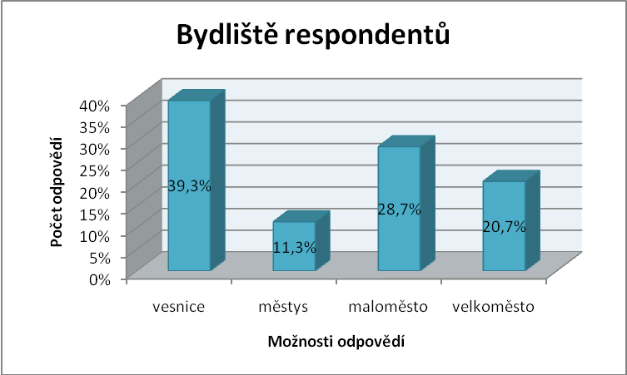
Jak již bylo zmíněno, otázky, které se vyskytovaly v úvodu dotazníku směřovaly ke zjištění, zda se žáci 6. a 7. tříd každý den pravidelně stravují, zda mají správně dodrženy biorytmy, co je obsahem jejich stravy a zda tato strava splňuje nároky, které by měly být na stravu v době růstu kladeny. Z otázek 2 – 11 tedy nakonec vzešlo několik zajímavých informací.
Téměř 60% respondentů (přesně 59,3%) každý den pravidelně snídá, zbytek (tedy 40,7%) nepovažuje snídani za nutnou součást jejich dne a nesnídá. Ačkoliv by se dalo říci, že první výsledný údaj je poměrně vysoký, opak je pravdou. Snídaně, jako nedílná součást každodenních stravovacích návyků, by měla být samozřejmostí pro co největší množství žáků, jelikož má v denním biorytmu nezastupitelnou a ničím nenahraditelnou roli. Člověk na samém počátku dne potřebuje získat dostatečné množství energie k tomu, aby jeho organismus mohl během dne co nejkvalitnji fungovat, zejména pokud se jedná o pracující nebo právě o žáky, kteří podstupují každý den velkou fyzickou i psychickou zátěž.
Optimističtější výsledky byly dosaženy u další otázky, která se týkala toho, zda si respondenti přináší pravidelně do školy svačinu (přesnídávku). Celých 86% z nich odpovědělo, že si ji přináší a má ji již připravenou z domova. Dalších 12% během školního vyučování také svačí, avšak ti svačinu z domova připravenou nemají a denně si ji kupují. Zde se nabízí další otázka, která však v dotazníku položena nebyla. Týkala by se toho, zda je jejich volba si svačinu kupovat, nebo se jedná o rozhodnutí rodičů, pro které je toto řešení jednodušší a bez dalších starostí. Není však jisté, zda si rodiče uvědomují, že toto řešení nemusí být vždy zcela správné a nemusí vést k cíli, o kterém se domnívají, že je samozřejmostí. Jejich dítě si totiž nemusí svačinu koupit vůbec, nebo alespoň ne tak energeticky hodnotnou, jak by potřebovali, ba právě naopak. Jen 2% žáků odpověděla, že ve škole nesvačí vůbec (viz graf 2).
Dále byla pozornost zaměřena na samotný obsah svačiny žáků. Zde byla situace složitější, neboť odpovědi respondentů byly rozmanité a bylo tedy nutné je rozdělit podle základních kritérií do několika skupin.
Naprosto největší počet žáků odpověděl, že nejčastěji mívá k dopolední svačině světlé pečivo se salámem (nejčastěji se objevoval jako typ uzeniny salám Vysočina a Debrecínka). Tímto způsobem odpovědělo celých 31% respondentů. Dalších 21% odpovědělo, že velmi často je náplní jejich svačiny světlé pečivo s máslem. Nevědomě zde však zaměňovali pojem máslo s pojmem rostlinný tuk. Ke zjištění došlo tak, že jako značku uváděli nejčastěji výrobek Perla, Rama a Flora. 13% školáků se vyjádřilo tak, že nejčastěji mívají světlé pečivo se sýrem. U této možnosti však nikdy nebylo zaznamenáno, o jaký sýr se jedná, proto nebude možné ji použít k dalšímu rozboru. Stejný počet, tedy 13% respondentů svačí nejčastěji ovoce a zeleninu. Jako příklad zvítězila jablka, citrusové plody a banány. Ze zeleniny pak paprika a okurky. Stejně, tedy 5% žáků, odpovědělo, že náplní jejich svačiny často bývají sladkosti, cereálie nebo jogurty. Téměř nepatrné procento dospívajících (necelých 5%) mívá k dopolední svačině tmavé pečivo, ačkoliv si velmi dobře uvědomujeme, že by bylo mnohem vhodnější a prospěšnější než pečivo světlé, ať už kvůli energetické hodnotě, či například množství vlákniny. Poslední možností odpovědi u této otázky bylo, že žák nesvačí vůbec. Takto se vyjádřila 3% respondentů. Celkové shrnutí v grafické podobě lze nalézt v grafu 3.
Graf 2. Příprava dopolední svačiny
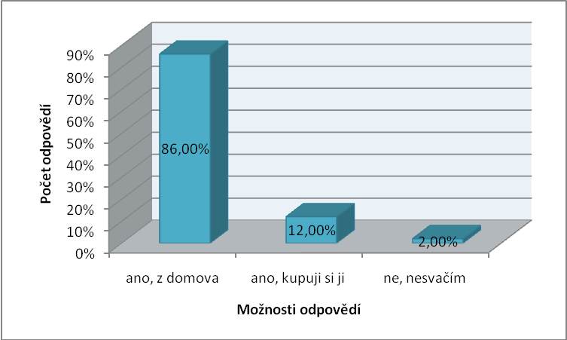
Graf 3. Náplň dopolední svačiny
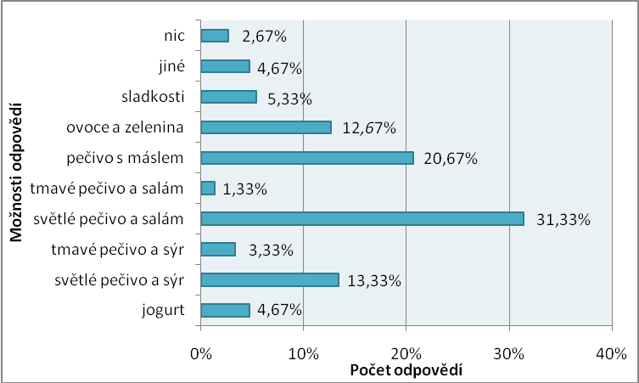
Jak bylo již zmíněno, v odpovědích žáků se vyskytly i sladkosti jako náplň jejich dopolední svačiny. Co se týká značky potraviny, nejčastěji byly zmiňovány sušenky BeBe Dobré ráno, Siesta a tyčinky Snickers a Flint. Pro porovnání jsou uvedeny energetické hodnoty a obsah živin některých z nich.
- Energetická hodnota a obsah živin sušenek BeBe Dobré ráno (50g) zaznamenána tak, jak ji poskytuje výrobce na obalu
100 g výrobku obsahuje:
Energetický obsah (1 840 kJ / 440 kcal)
Bílkoviny (7,5 g), Sacharidy (66,0 g), Z toho cukry (21,3 g)
Škrob (44,5 g), Tuky (16,0 g), Z toho nasycené MK (5,2 g)
Vláknina (6,8 g), Z toho frukto-oligosacharidy (1,8 g)
Sodík (0,24 g), Vitamín E (4,0 mg), Vitamín B₁ (0,28 mg)
Niacin (3,6 mg), Železo (2,8 mg), Hořčík (90,0 mg), Fosfor (200,0 mg)
Složení výrobku:
Cereálie 65% (pšeničná mouka 49%), ovesné vločky (8,1%), ječné vločky (4,1%), žitná mouka (3,9%), cukr, rostlinný olej, čokoládové pecičky (cukr, kakaová hmota, kakaové máslo, emulgátor – sójový lecitin, aroma), odtučněný kakaový prášek (3,3%), vláknina (frukto-oligosacharidy), kypřicí látky (E503, E500, E45), glukózo-fruktózový sirup, sůl, vitamíny a minerální látky (vitamín E, vitamín B₁, niacin, hořčík, železo), odtučněné sušené mléko, aroma.
- Energetická hodnota a obsah živin tyčinek Snickers (51g) zaznamenána tak, jak ji poskytuje výrobce na obalu
100 g výrobku obsahuje:
Energetický obsah (2 128 kJ / 509 kcal)
Bílkoviny (9,2 g), Sacharidy (55,3 g), Tuky (27,9 g)

Složení výrobku:
Cukr, arašídy, glukózový sirup, rostlinný tuk, kakaové máslo, sušené plnotučné mléko, kakaová hmota, sušené mléko odtučněné, laktóza, sušená syrovátka, mléčný tuk, ztužený rostlinný tuk, kuchyňská sůl, emulgátor (sójový lecitin), vaječný bílek, hydrolyzovaná mléčná bílkovina, aroma.
Pro další výpočty je nezbytně nutné uvést doporučené denní množství přijaté energie a živin u chlapců i děvčat v tomto období, tedy tyto:
- Doporučené denní dávky pro dívky v období dospívání:
Energie (9 400 kJ)
Bílkoviny (90 g)
Sacharidy (276 – 329 g)
Tuky (74 – 86 g)
Vláknina (18 –20 g)
Tekutiny (2,5 l)

- Doporučené denní dávky pro chlapce v období dospívání
Energie (11 200 kJ)
Bílkoviny (90 g)
Sacharidy (276 – 329 g)
Tuky (88 – 103 g)
Vláknina (18 –20 g)
Tekutiny (2,5 l)
Nyní již i laik dokáže posoudit a porovnat mezi sebou oba zmíněné typy cukrovinek. Stačí porovnat množství cukru ve 100 g u obou typů sladkostí, které se podstatně liší. BeBe sušenky, ač ani u nich se nevyskytuje zanedbatelné množství, obsahují 21,3 g cukru, u tyčinky Snickers je množství vyšší o celých 32 g (tedy 53,3 g). I v množství tuků tyčinka Snickers převyšuje sušenky BeBe, jelikož obsahuje 27,9 g a zmiňované sušenky „pouze“ 16 g. Navíc druhá zmiňovaná cukrovinka obsahuje 6,8 g vlákniny, která se u tyčinky Snickers nevyskytuje vůbec.
Tímto způsobem budeme pokračovat i v dalších částech práce. Účelem tohoto porovnání není zvýhodňování a protěžování jednoho vybraného typu výrobku vůči druhému, protože ani „vítězný“ výrobek nemusí být pro výživu ideální, jelikož srovnáváme pouze ty značky výrobků, které byly v dotaznících zmiňovány a které jsou propagované převážně televizní reklamou, a proto je respondenti reflektují. Cílem je pouze ukázat, že takové porovnání není v žádném případě složité, stačí si jen osvojit orientaci v nutričních hodnotách, které jsou zobrazeny na etiketách.

Cílem další z otázek bylo zjištění, zda si školáci přináší pravidelně do školy kromě klasické svačiny (přesnídávky) také ovoce nebo zeleninu. Výsledek byl předpokládán – 24% z nich tak činí vždy, 67% pouze někdy a 9% ovoce ani zeleninu jako součást dopolední svačiny nemívá nikdy. Ačkoliv byl výsledek očekáván, neznamená to, že je výsledek schválen a považován za dostačující. Naopak. Čím větší procento žáků bude ovoce a zeleninu považovat za samozřejmost, tím lépe.

Ve výzkumu bylo dále zjištěno, že největší množství žáků je v době obědů „odkázáno“ na školní jídelny. Jejich služby využívá necelých 81% dotázaných. Kvalita školních jídelen do výzkumu zahrnuta nebyla, přesto se však objevilo několik zajímavých spontánních odpovědí, např. „Většinou jsem nucen stravovat se ve školní jídelně, ale nedá se to tam jíst.“ Po přečtení takového názoru vyvstává otázka, jaká z nabízených možností by pak měla být hodnocena jako ta nejlepší, předpokládá-li se, že školní jídelny by měly podle vyhlášek splňovat veškeré podmínky – nejen energetické hodnoty stravy, ale samozřejmě by mělo docházet k uspokojení i stránky chuťové a zapomínáno by nemělo být ani na pestrost pokrmů. Dalších 17% respondentů má možnost stravovat se v době obědů doma, zbylá necelá 3% se stravují jinde. Jako příklad bylo uvedeno rychlé občerstvení, mléčný bar apod. I zde tedy reklama na žáky a na jejich stravování působí. Nejčastěji byly totiž zmiňovány firmy McDonals a KFC. Více se o fastfoodech zmíníme v další části práce. Grafický záznam v grafu 4.

Náplň odpolední svačiny, jež je neméně významnou součástí denní skladby stravy, byla téměř totožná jako u svačiny dopolední. Lišily se pouze hodnoty jednotlivých možností. Po vyhodnocení této otázky bylo zjištěno, že 28,67% žáků zvolilo jako odpověď jogurt. Nejčastěji se v tomto případě jednalo o značky Florian, Choceňský jogurt a Activia. Jejich porovnání se budeme věnovat dále. Alarmující se jeví počet žáků, jejichž náplní svačiny jsou nejčastji sladkosti, jedná se totiž o celých 15%. Naproti tomu však pouze 14% respondentů je nahrazuje ovocem a zeleninou. Dále ve velké míře opět převažuje světlé pečivo nad tmavým, k této problematice jsme se vyjadřovali již v jedné z předchozích částí práce. I počet nesvačících školáků je nezanedbatelný. Jedná se o celých 22% z nich. Pro lepší orientaci je k dispozici graf 5.

Graf 4. Místo stravování v době oběda
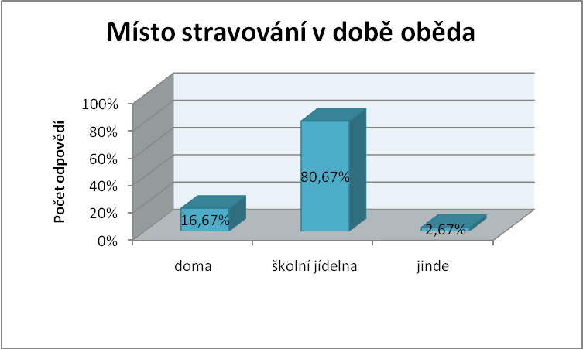
Graf 5. Náplň odpolední svačiny
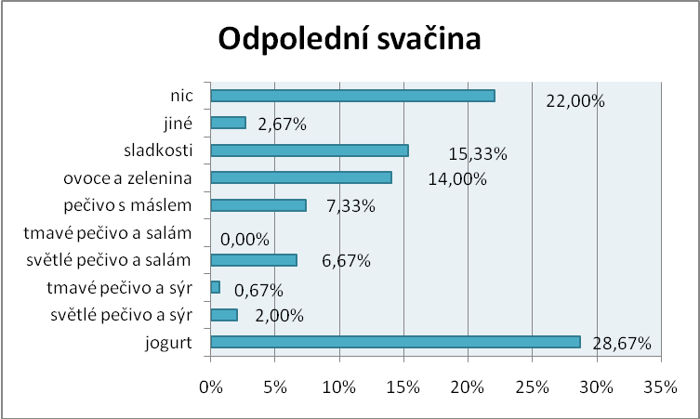
Nyní se pokusíme alespoň ve stručnosti porovnat energetické hodnoty a obsah živin u dvou zmiňovaných značek jogurtů. Porovnávanými typy budou jogurty značky Florian a Activia.
- Energetická hodnota a obsah živin v jogurtu Florian (150 g) zaznamenáno tak, jak je poskytuje výrobce na obalu
100 g výrobku obsahuje:
Energetická hodnota (610 kJ, 146 kcal)
Bílkoviny (2,7 g), Sacharidy (14,9 g), Tuk (8,4 g)
Složení:
Smetana (10% tuku), ovocná složka 15% (cukr, meruňky 33%, výtažek z mrkve, aromata, živé jogurtové kultury. Neobsahuje lepek ani konzervační látky.
- Energetická hodnota a obsah živin v jogurtu Danone ACTIVIA (120 g) zaznamenáno tak, jak je poskytuje výrobce na obalu
100 g výrobku obsahuje:
Využitelná energie (388 kJ, 92 kcal)
Bílkoviny (3,5 g), Sacharidy (13,8 g) – z toho cukry (13,4 g), Tuk – NMK (2,6 g)
Vláknina (0,2 g)
Sodík (55 mg)
Vápník (120 mg)
1 kelímek obsahuje:
Využitelná energie (465 kJ, 110 kcal)
Bílkoviny (4,2 g), Sacharidy (16,5 g) – z toho cukry (16,1 g), Tuk – NMK (3,1 g)
Vláknina (0,2 g)
Sodík (66 mg)
Vápník (144 mg)
Složení:
Mléko, jahodová složka 15% (jahody 60%, cukr, zahušťovadla, kukuřičný modifikovaný škrob, karagenon, aroma, barvivo, kormín, regulátor kyselosti, citrát sodný), cukr, mléčné bílkoviny, pektin, jogurtová kultura a bifidokultura. Obsah tuku nejméně 2,1% hmot.
Nyní již nic nebrání názornému porovnání obou značek ovocných jogurtů, které byly v odpovědích školáků nejčastěji zastoupeny.
Stejně jako u ostatních srovnávacích testů začneme využitelnou energií potraviny. Využitelná energie jogurtu Florian je o celých 222 kJ vyšší než u jogurtu značky Activia. První výrobek „vítězí“ i v množství sacharidů, obsahuje totiž 14,9 g na 100ml, výrobek druhý „pouze“ 13,8 g. I v obsahu tuku Florian Activii „poráží“, jelikož jeho obsah v něm je 8,4 g, u druhé značky potraviny je toto množství sníženo o 5,3g, tedy na 3,1 g tuku. Bílkovin je u jogurtu prvé značky pouze 2,7 g, kdežto u značky druhé jich je 3,5 g. Jogurt Activia naopak obsahuje i další důležité látky a živiny. Jmenujme například alespoň tolik důležitou vlákninu, nepostradatelný sodík a vápník. Co se týče přidaných konzervačních látek, barviv a aromat, těch je mnohem více obsaženo u jogurtu druhé značky.
Tak jako v dotaznících i při shrnutí jejich vyhodnocení plynule přecházíme k další otázce, tedy k té, která se týkala toho, zda žáci pravidelně večeří a pokud ano, jakou formou bývá jejich večeře zpracována, tzn. zda se jedná o večeři studenou, tepelně upravenou či o konzervy a jiné polotovary. K první možnosti se přiklonilo 53,3% dotazovaných, ke druhé 44% a ke třetí pouze 1,3% žáků (viz graf 6). V tomto případně je nutné si uvědomit, že odpověď teplé večeře není jednozačně hodnotnější než večeře studená. Ta totiž může být v mnoha případech pro „dětského strávníka“ cennější a výživnější.
Graf 6. Forma zpracování večeří žáků
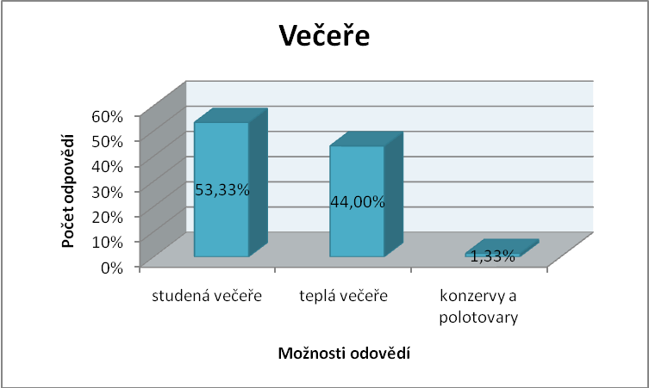
Nezastupitelnou součástí výzkumu týkajícího se stravování je samozřejmě i problematika pitného režimu, tzn. jak svědomitě, ale také jakými prostředky doplňují žáci 6. – 7. tříd základních škol tekutiny během dne. V teoretické části diplomové práce jsme se věnovali důležitosti pitného režimu, proto se nyní touto oblastí blíže zabývat nebudeme. Pouze se zaměříme na výsledky, které nám otázka věnovaná této problematice, poskytla. Z provedeného výzkumu je zřejmé, že kritéria splňuje ( a tedy vzhledem ke svému věku dostatečné množství tekutin vypije) 54% dotazovaných. Dalších 39% školáků vypije pouze množství do 1 litru a zbytek, tedy 7%, přijímá tekutin velmi málo. Vybrali totiž odpověď, že se příjem tekutin během celého dne pohybuje jen kolem 0,5 litru.
Graf 7. Dodržování pitného režimu, množství vypitých tekutin
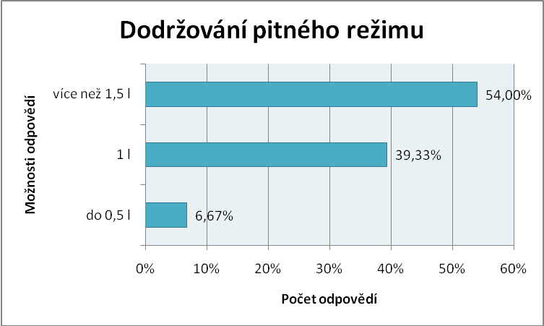
Musíme si uvědomit, že v otázce pitného režimu není důležité jen množství, které jedinec vypije, ale samozřejmě také to, jaký nápoj zvolí. I to je předmětem výzkumu, protože reklama na potraviny neopomíjí ani nápoje, ba naopak, věnuje jim společně s cukrovinkami značnou část vysílací doby. Naši respondenti shrnuli tyto nápoje do několika kategorií:
- čistá voda,
- voda se sirupem,
- minerální voda,
- džus,
- limonáda,
- čaj

Z odpovědí dotazovaných týkajících se pitného režimu a typu nápojů, které pijí, je patrné, že největší procento z nich, tj. 25%, doplňují tekutiny nejčastěji vodou se situpem. Máme v tomto případě na mysli běžný, a asi nejrozšířenější, typ výrobku používaný pro přípravu nápoje. V podstatě se jedná o ochucovadlo pitné vody. Je ale pravdou, že děti pijí tento nápoj velice rády. Ač tomu tak bylo převážně v dobách minulých, je pravděpodobné, že tento trend snadno přetrvá i do dalšího období. Výhodou sirupů je, že nebývají chemicky konzervovány: Bohužel však prakticky neexistuje sirup, který by byl připravený pouze ze skutečného ovoce a tím by dodával organismu tolik potřebných látek.
Další část školáků, a to 23%, uvedlo, že v největším množství konzumují pouze čistou vodu. Tato možnost je naprosto vyhovující, čistá voda by měla tvořit základní nabídku přijímaných tekutin. Pouze v tomto případě máme naprostou jistotu, že dítě doplňuje tekutiny takovým způsobem, který je jeho organismu pouze prospěšný a bez jakýchkoliv záporů. Z tohoto důvodu by bylo optimální, aby procenta takto odpovídajících byla vyšší, „pouhých“ 23% je nevyhovující.
Pouze nepatrně menší počet žáků 6. - 7. tříd, přesně 22%, pije během dne nejčastěji minerální vody. Nejvíce se objevovaly značky Mattoni, Poděbradka, Dobrá Voda, Tanja. Všechny tyto ochucené i neochucené minerální vody mají vyšší obsah minerálních látek, proto se jedná o nápoje, které jsou použitelné pouze krátkodobě.
Dalšími nápoji, které se v dotazníku objevily, byly džusy. Tuto odpověď zvolilo 11% žáků. Respondenti bohužel často netuší, že pod názvem džus se skrývají nápoje, které s tímto označením nemají naprosto nic společného. Skutečným džusem je pouze 100% ovocná šťáva, kdežto ty, jejichž obsah je pouze 25% - 50% jsou silně ředěny vodou. Nabídka „krabicových džusů“ je obrovská, až nepřehledná. Někteří výrobci však bohužel často nedodržují to, co je uvedeno na obalu – jen nepatrná část sortimentu je totiž skutečně vyrobena z čisté ovocné šťávy. Nejčastěji se objevující značkou byly džusy Jupí, Hello a Pfanner.
Také limonády mají ve výzkumu své zastoupení, a to díky 11% dotazovaných, kteří tuto možnost zvolili. Nejčastěji se objevovala značka Coca Cola, Sprite, Kofola, Kolča a malinová limonáda Trendy. Již při pohledu na značky výrobků lze pozorovat, že tyto nápoje lze třídit podle kvality, ceny i obsahu. V tomto případě však nelze jednoznačně říci, čím dražší, tím lepší. Kromě kyseliny citrónové, umělých barviv a příchutí, fosforečnanů a jiných přídatných látek obsahují limonády vysoké množství cukru. Jeho obsah v limonádách bývá 10g na 1 dcl, to znamená až 100g / litr. To je pro bližší představu asi 20 kostek cukru v jednom litru nápoje. Je nutné si uvědomit, že i zde reklama klame, protože: „Přeslazené limonády nemohou „uhasit“ žízeň, naopak ji vyvolávají, a to, i když tekutinu poskytují.“ (Fořt, 2000, s. 162)
Jako poslední možnost odpovědí, která byla zastoupena v 9%, uvádíme čaje, a to především ovocný typ. Pro snadnější orientaci je uveden graf 8.
Graf 8. Typy nejčastěji konzumovaných nápojů.
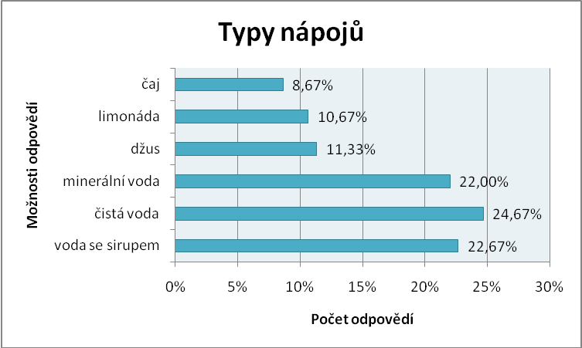

Jak již bylo uvedeno výše, nejčastěji se mezi nápoji objevovaly značky Coca Cola, Sprite, Kofola, Mattoni, Dobrá voda a Poděbradka. Pro porovnání a podrobnější seznámení se složením jsou dále uvedeny obsahy energetických hodnot a živin některý z těchto vybraných nápojů:
- Energetická hodnota a obsah živin nápoje Coca Cola (2 l) zaznamenána tak, jak ji poskytuje výrobce na obalu:
Nutriční hodnoty na 100 ml:
Energetická hodnota (180 kJ, 42 kcal)
Bílkoviny (0 g), Sacharidy (10, 6 g) – z toho cukry (10,6 g), Tuky (0 g)
Vláknina (0 g), Sodík (0 g)
Složení:
Voda, cukr, oxid uhličitý, barvivo – karamel E 150 d, kyselina fosforečná, aroma, kofein.
Každá 250 ml sklenice tedy obsahuje 27 g cukru a 105 kcal.
- Energetická hodnota a obsah živin nápoje Kofola (2 l) zaznamenána tak, jak ji poskytuje výrobce na obalu:
100 ml nápoje obsahuje:
Energetická hodnota (33 kcal)
Sacharidy (8 g), Bílkoviny (<0,04 g), Tuky (<0,04 g)
Složení:
Voda, sirup KOFO (ovocný sirup, cukr, glukózový sirup, voda, karamel – pálený cukr, barvivo E 150 d, kyselina citrónová, chlorid sodný, esence pro KOFO – aromatická látka přírodně identická, bylinný extrakt – přírodní aromatická látka, lékořicový extrakt – přírodní aromatická látka, konzervant E 211, kofein), oxid uhličitý. Obsah kofeinu max. 15 mg/100 ml.
Každá 250 ml sklenice tedy obsahuje 20 g cukru a 83 kcal!
Nyní již není obtížné podle jednoduchých výpočtů porovnat mezi sebou oba typy kofeinových limonád s ohledem na doporučené denní dávky přijaté energie a živin u děvčat a chlapců v období dospívání.
Př.: Doporučené denní dávky přijatých sacharidů se pohybují v tomto období v rozmezí 276 – 329 g. Jak již bylo uvedeno, 250 ml sklenice Coca Coly obsahuje 27 g cukru, stejné množství Kofoly obsahuje 20 g cukru. Pro školáka v tomto věku přitom není obtížné během dne, či dokonce během několika hodin, zkonzumovat celou lahev o objemu 2 litrů. Tím se přijaté množství sacharidů násobí a dospívající tak přijímá v případě Coca Coly 216 g a v případě Kofoly 160 g cukru. Tím se doporučené denní množství podstatně snižuje a je nutné si uvědomit, jak velké množství sacharidů školák přijme ve formě dalších potravin, které během dne zkonzumuje. Dlouhodobé a nadměrné užívání těchto přeslazených nápojů pak může vést k narušení rovnováhy organismu, či dokonce k jeho nevratnému poškození.
Podobné je to i s množstvím přijaté energie. Ta by se v tomto období měla u dívek pohybovat okolo 9 400 kJ, u chlapců kolem 11 200 kJ. Přitom stejnou dávkou Coca Coly, kterou jsme zmiňovaly v předchozím případě, svému organismu dítě dodává již 3 600 kJ, což je také alarmující číslo, a měli bychom si uvědomit, že záměna za jiný, ne tolik přeslazený nápoj, by dospívajícímu organismu, ač pro něj nebude tolik atraktivní, jistě prospěla a navíc by takový nápoj lépe plnil hydratační funkci. Nehledě na nemalé množství kofeinu, který organismus také výrazným způsobem zatěžuje.
Poslední z otázek, která se věnovala potravinám a nápojům, byla otázka číslo 11. Týkala se „zařízení, která jsou součástí základní školy dotazovaných. Na výběr měli tyto možnosti: bufet, automat na sladkosti, na horké nápoje, na limonády, na mléko, na jogurty a možnost jiné – zde měli svou odpověď doplnit. Výsledky u této otázky dopadly dle očekávání, některé možnosti nebyly zastoupeny vůbec, jiné v poměrně velkém zastoupení. V naprosté většině se podle výzkumu v prostorách základních škol nachází bufet, (malý obchůdek), ve kterém mají žáci možnost vybrat si ze zúženého sortimentu potravin. Takto odpovědělo přes 80% respondentů. Ve východočeských základních školách, na kterých se tento výzkum prováděl, však tyto „obchůdky“ nesplňovaly základní potřeby zdravého stravování žáků. Pečivo bylo na všech školách k dostání pouze bílé, celozrnné se nevyskytovalo nikde. Nápoje v naprosté většině zastupovaly právě, již několikrát zmiňované, přeslazené limonády, zcela chyběly také mléčné výrobky a tolik důležité ovoce a zelenina. Čeho však bylo dostatečné množství, byly nejrůznější druhy cukrovinek, od žvýkaček a pendreků až po nejluxusnější tyčinky a čokolády. Při vstupu do většiny těchto krámků, jako byste se ocitli v jiném světě. Ve světě, kde se mísí nepřeberné množství barev, chutí a vůní. I zde měla reklama nemalý vliv, proč by totiž obchodník prodával „neznámé“ výrobky, když může prodávat výrobky, které si školáci zaručeně koupí. Na tomto místě by bylo zřejmě vhodné, položit si otázku, zda by nebylo lepší, součástí školy žádné takové zařízení nemít. V tomto případě se jistě jedná o ekonomické důvody, ale ty by v tomto případě měly jít stranou a víc bychom se měli věnovat právě dětskému zdraví.
Dále, již pouze nepatrně, byly zastoupeny možnosti automat na sladkosti a horké nápoje (obě 1,33%), někteří respondenti pak k možnosti pod názvem jiné poznamenávali, že součástí jejich základní školy je pouze školní jídelna. V tomto případě se jednalo o malou vesnickou školu.
Dalším významným činitelem s nemalým vlivem jsou v otázce stravování, převážně mladších lidí, rychlá občerstvení, tzv. „fastfoody“. Proto i tímto směrem výzkum směřoval a snažil se zjistit, jak významný má vliv na sledovanou skupinu žáků 6. a 7 tříd. Na základě odpovědí respondentů bylo zjištěno, že 10,67% z nich se stravuje v tomto typu stravovacího zařízení často, 68% pouze příležitostně a 21,33% nevyužívá služeb rychlého občerstvení nikdy. Ačkoliv je počet žáků, kteří občas fastfood navštíví vysoký, optimisticky působí fakt, že téměř 22% se zde nestravuje vůbec. Cílem působení rodičů, pedagogů i médií by měl být neustále se zvyšující počet těch, kteří budou tato zařízení ignorovat, nebo alespoň omezí využívání jejich služeb na naprosté minimum. Vše je podrobně zobrazeno v grafu 10.
Boj s fastfoody je nelehký úkol. Jejich mediální kampaně jsou natolik systematické a výrazné, že téměř neexistuje člověk, který by nějaký z nich nenavštívil, nebo o nějakém z nich alespoň neslyšel. O to více pak tyto kampaně působí na věkovou kategorii mladých lidí, kteří bohužel většinou pokládají stravování v nich za součást moderního života mladých lidí. Většina z nich si však neuvědomuje, že reklama, která na ně působí doslova na každém kroku (ať už v časopisech, na billboardech nebo v televizních seriálech) bývá mnohdy klamavá a propagující výrobky zdraví člověka rozhodně neprospívají. Reklama v tomto případě působí na všechny smysly člověka (od pestrobarevného pojetí, přes chuťově zajímavou nabídku až po výčet akcí, jejichž je ten či onen fastfood sponzorem).
Lidé zřejmě o tom, co je jim zde servírováno mnoho nepřemýšlí, nebo tomu alespoň nepřikládají žádný význam. Přitom na první pohled „šťavnatě“ vypadající náplň hamburgerů toho s opravdovým masem mnoho společného nemá. Masové složky je v ní pouze nepatrné množství, zbytek tvoří obiloviny a sója. Vše je přibarveno přírodními karamely a syntetickou červení E 128 nebo E 129. Takto bychom dále mohli poodhalit i „tajemství“ mnoha dalších výrobků, které jsou zde nabízeny.
Jeden z nejvíce prosperujících fastfoodů (McDonald's), který má zastoupení po celém světě, se před útoky kritiků brání tím, že každému ze zákazníků přikládá k zakoupenému výrobku leták s podrobným rozpisem výživových hodnot. Skutečně tomu tak je, ale z výsledků rozhovorů, které byly na základních školách na toto téma vedeny, vyplynulo, že téměř nikdo o tomto rozpisu neví, natož aby ho někdo z nich studoval. Přitom by byli mnozí z nich po jeho zhlédnutí překvapeni.
Graf 10. Frekvence stravování ve fastfoodech
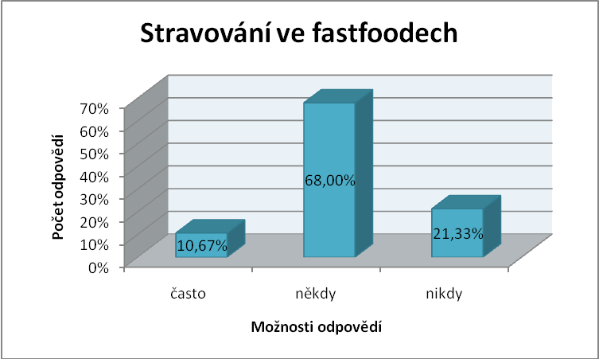

Jako příklad uvádíme výživové hodnoty jednoho z velmi oblíbených výrobků – tzv. „Big Tasty menu“, který obsahuje Big Tasty (světlé pečivo, smažený hovězí plátek, eidam, hlávkový salát, rajče), smažené hranolky, 0,5 l coca coly:
- Energetické a výživové hodnoty výrobku „Big tasty“:
Energetická hodnota (850 kcal)
Bílkoviny (48 g), Tuky (51 g), Sacharidy (50 g), Sůl (3,7 g), Nenasycené mastné kyseliny (21 g), Cukr (9 g)
Vláknina (5 g)
Dále obsahuje: lepek, sóju, sezam, mléko, vejce, hořčici
Energetické a výživové hodnoty výrobku „střední hranolky“:
Energetická hodnota (340 kcal)
Bílkoviny (5 g), Tuky (17 g), Sacharidy (42 g), Sůl (1,3 g), Nenasycené mastné kyseliny (1 g), Cukr (1 g)
Vláknina (4 g)
- Energetické a výživové hodnoty výrobku Coca cola (0,5 l):
Energetická hodnota (220 kcal)
Bílkoviny (0 g), Tuky (0 g), Sacharidy (55 g), Sůl (0 g), Nenasycené mastné kyseliny (neanalyzováno), Cukr (55 g), Vláknina (neanalyzováno)
Celkem tedy díky tomuto „menu“ člověk přijme: 1410 kcal, 53 g bílkovin, 68 g tuku, 147 g sacharidů, 5 g soli, 22 g nenasycených mastných kyselin, 65 g cukru a 9 g vlákniny. Po tomto rozboru je jasné, že dodržení mnohých doporučených denních dávek živin je výrazně a nezanedbatelně ohroženo.

Poslední otázky dotazníku se týkaly samotné reklamy a názorů respondentů na ni. Překvapivé procento dotazovaných odpovědělo, že se při výběru potravin řídí především jejich kvalitou, takto odpovědělo 53% z nich. Dalších 45% školáků se řídí cenou a jen velmi nepatrné množství dospívajících odpovědělo, že je při výběru ovlivňuje populární značka na obalu. Ač vyplývá, že je reklama ve velké míře neovlivňuje, neznamená to, že se s ní nesetkávají, ba naopak „útočí“ na ně ze všech médií. Nejvíce pak díky televizi (takto odpovědělo 83% žáků), v menší míře prostřednictvím reklamních letáků (16%), méně vnímají reklamy v novinách a časopisech a téměř vůbec jim nevěnují svou pozornost na billboardech a na internetu.
Že má reklama na výběr potravin vliv, je nesporné, avšak v provedeném výzkumu bylo zjištěno, že „pouze“ 47% respondentů si někdy potravinu koupilo jen proto, že byla propagovaná v reklamě a spotřebitelům tedy doporučena. 53% školáků takto nikdy neučinilo.
Optimisticky působí výsledek, který potvrzuje, že lidé této věkové kategorie již dokážou o informacích sdělovaných v reklamách kriticky přemýšlet a uvědomují si, že vše, co je zde řečeno, nemusí být nutně pravdivé, vytváří si vlastní názor a na jeho základě se rozhodují. Pouze 4% dotazovaných si totiž myslí, že tyto informace jsou naprosto věrohodné, 90% si je vědomo, že reklama může klamat a 6% školáků o tom nikdy nepřemýšlelo (více v grafu 11).
Graf 11. Věrohodnost informací poskytovaných reklamou
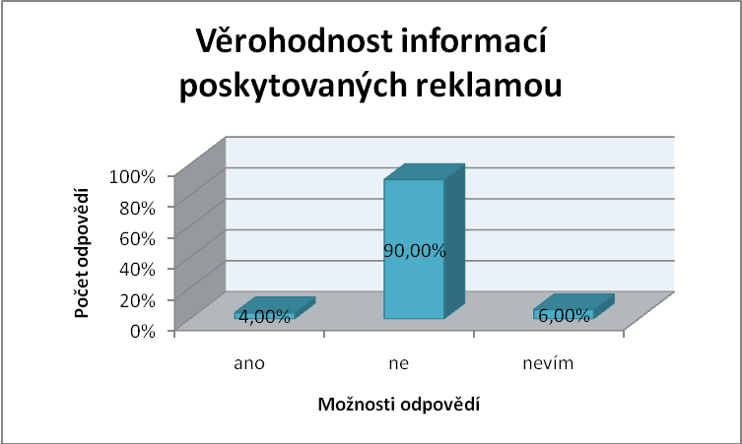
Po vyhodnocení poslední, shrnující, otázky se dozvídáme, že snadno se nechá reklamou na potraviny ovlivnit 17% dospívajících, nesnadno pak zbylých 83%. I toto zjištění působí optimisticky, je však na místě si položit otázku, zda školáci reklamu ještě vůbec vnímají, nebo již došlo k jejímu naprostému zvnitřnění a oni ji pouze jen přestali tolik vnímat. To ale neznamená, že je neovlivňuje. Téměř vše, co konzumují, je totiž reklamou propagováno, aniž by si to nějak zásadně uvědomovali. Automaticky si vybírají z potravin nabízených na trhu ty, které jsou reklamou nejvíce propagovány.
Z výsledků provedeného výzkumu vyplývá, že ve stravovacích návycích a ve vlivu reklamy na ně, jsou mezi respondenty značné rozdíly. Nyní se pokusíme nastínit, jak výrazné tyto rozdíly jsou pomocí jídelníčků sestavených na základě odpovědí školáků. Oba jídelníčky jsou téměř extrémní, avšak je díky nim možné sledovat výkyvy u žáků stejné věkové kategorie.
Varianta první:
- Snídaně – žádná, dotazovaný nesnídá
- Svačina – žádná, dotazovaný nesvačí
- Oběd – dotazovaný se stravuje ve školní jídelně
- Odpolední svačina – žádná, dotazovaný nesvačí
- Večeře – formou studených, tepelně neupravených pokrmů
- Množství a typ konzumovaných nápojů – do 0,5 l, značka Coca Cola, Fanta, Sprite

Varianta druhá:
- Snídaně – respondent snídá pravidelně každý den
- Svačina – respondent si ji přináší každodenně z domova, nejčastěji se jedná o celozrnné pečivo se sýrem značky Lučina, nezapomíná ani na ovoce a zeleninu
- Oběd – respondent se pravidelně stravuje ve školní jídelně
- Odpolední svačina – respondent svačí každý den, nejčastěji se jedná o ovoce nebo jogurt
- Večeře – formou převážně teplé stravy
- Množství a typ konzumovaných nápojů – respondent denně vypije přibližně 2 l tekutin, nejčastěji se jedná o neperlivou či jemně perlivou vodu značky Bonaqua
Mezi oběma žáky stejného věku jsou ve stravovacích návycích propastné a velmi významné rozdíly. Vliv může mít i rozdílnost pohlaví. U první varianty byl dotazovaný chlapec, u varianty druhé se jednalo o dívku. Není na místě vytvářet spekulace, zda pohlaví může výběr potravin ovlivnit, avšak v rozhovorech, které probíhaly na výše zmiňovaných základních školách, byly rozdíly patrné. Zřejmě je to způsobeno životními hodnotami, které se začínají v tomto období mezi pohlavími výrazně lišit.
Cílem činitelů, kteří na oblast stravování mohou působit, je v co největší míře potlačit takto vzniklé rozdíly, snažit se, pokud to je v jejich silách, nabídnout žákům cestu, která nebude v žádném smyslu extrémní, pouze splní kladené požadavky a doporučené hodnoty.

9 Projektové vyučování zaměřené na prevenci zvýšeného vlivu reklamy na stravování
Přestože je problematika utváření pevných a kvalitních stravovacích návyků dětí prioritní ve vývoji zdravého člověka, v podmínkách našeho školství je stále poměrně značně opomíjena. Většina našich pedagogů zřejmě pokládá vyřešení tohoto „problému“ za úkol rodičů, kteří již od narození vedou svého potomka určitým směrem. Pedagogové celou věc odůvodňují tím, že by pevné návyky jen velice obtížně měnili. Přitom není potřeba více než trochu tvořivosti vyučujícího, který by, v dnešních podmínkách, co nejplynuleji a nerušivě propojil toto téma v co největším množství vyučovaných předmětů. Pokud se totiž zaměříme na téma reklama, zdravá výživa a jejich vzájemný vliv, nemusíme nutně zůstat pouze v rámci jednoho předmětu. Ba právě naopak, tzv. „mezipředmětové vztahy“ se zde k využití přímo nabízejí.
Další část práce je proto nabídkou alespoň několika aktivit, které je možno při výuce na základních školách využít s přispěním minimálních ekonomických i časových nároků.
K realizaci jedné ze zajímavých projektových technik, která bude alespoň v náznacích představena (s. 60), došlo v 7. ročnících Základní školy v Rychnově nad Kněžnou. Během činností docházelo mezi jednotlivými třídami k rozdílům v pracovním nasazení, přesto lze konstatovat, že výsledek byl i v méně aktivním kolektivu povedený a výpověď ve formě hotového projektu byla informačně velice významná. Také konečná prezentace měla velkou výpovědní hodnotu. Bylo zajímavé sledovat a porovnávat, jaké argumenty školáci volili k obhajobě svých stravovacích návyků. Výsledky práce žáků byly následně použity k „výzdobě“ školních prostorů a nabízely tak zamyšlení i pro další žáky (příloha II).

9.1 Příprava na vyučovací hodinu předmětu výchova ke zdraví
Téma: Ovlivnění našich stravovacích zvyklostí versus zdravá výživa člověka
Cíle:
- KOGNITIVNÍ:
- žák dovede využít získané vědomosti v problémových situacích
- žák dovede problém formulovat a následně ho řešit
- AFEKTIVNÍ:
- žák si uvědomí hodnotu a význam zdravého stravování pro život člověka
- žák je schopen reagovat na podněty v rámci debaty, je schopen vhodně argumentovat
- PSYCHOMOTORICKÉ:
- žák získává vědomosti a hodnoty formou praktické činnosti
Forma práce: skupinová, střednědobý projekt
Metody: rozhovor, debata (polemika), metody kritického myšlení (myšlenková mapa),
práce na projektu (výroba nástěnného prospektu)
Pomůcky: archy papíru, psací potřeby, barvy, lepidla, obrázky, obaly od potravin (vše,
co žáci uznají za vhodné k využití při výrobě projektu)
Doba trvání: 3 vyučovací hodiny (tj. asi 135 minut)
MOTIVAČNÍ ČINNOSTI
- Úkolem žáků je během 2 minutového limitu shromáždit (sepsat) co největší množství slov označujících oblíbenou potravinu nebo nápoj – počáteční písmeno těchto slov musí však odpovídat počátečnímu písmenu jejich křestního jména.
- Po uplynutí časového intervalu probíhá společná debata nad názvy konkrétních potravin – dalším úkolem je jejich rozdělení na tabuli do dvou sloupců – na potraviny zdravé (organismu prospěšné) a nezdravé (organismu neprospěšné).
- Vymyšlení nového reklamního sloganu k oblíbené potravině žáka.
- Vymyšlení zcela nového výrobku, jeho pojmenování, grafické ztvárnění, vymyšlení propagačního sloganu, představení ostatním spolužákům.
- Pantomimické ztvárnění známých reklamních spotů zaměřených na propagaci potravin a nápojů.
- Metoda myšlenkové mapy – žáci zapisují na tabuli asociace, které je napadají ve spojitosti se zdravou výživou, reklamou,…

- ZDRAVÁ VÝŽIVA
- REKLAMA
- ZDRAVÝ ŽIVOTNÍ STYL

VLASTNÍ PRÁCE
Stěžejní práce spočívá v tom, pomocí koláže zaznamenat, jaké konkrétní typy potravin a nápojů konzumovali žáci během uplynulého týdne, během něhož neměnili své stravovací zvyklosti, stravovali se pouze tak, jak byli zvyklí.
Tvořivost žáků není omezena, mohou lepit obrázky a obaly od potravin a nápojů, kreslit, psát, zaznamenávat pomocí symbolů nebo jakkoliv jinak esteticky ztvárňovat.
Důležité také je celý skupinový projekt pojmenovat a co nejpřesněji tak vystihnout podstatu.
Rozměry výsledného prospektu budou 100 x 100 cm.
Posledním, ale neméně důležitým, úkolem je, prezentovat projekt skupiny ostatním spolužákům a obhájit ho před případnými námitkami ostatních. Tato prezentace zároveň působí jako propagace (reklama) potravin a nápojů, které konzumuji. Tím, že je žák obhajuje, je i doporučuje.
Díky této formě práce lze nenásilně zjišťovat stav stravovacích zvyklostí žáků, nabízí se tak následně možnost k řešení případných problémů a nedostatků.

ZÁVĚR:
Nutné je celkové ohodnocení činnosti, ocenění úsilí, snahy, či naopak vyslovení nespokojenosti s nasazením žáků.
Celou akci je vhodné zakončit citátem k zamyšlení.
Jak již bylo několikrát naznačeno, téma stravování a vlivu reklamy na něj, není nutné řadit pouze do předmětu výchova ke zdraví. Naopak ho lze plynule propojit i s jinými vyučovacími předměty a vytvořit tak jakousi propletenou vyučovací síť, která bude ve výsledku celistvým produktem. K jejímu vytvoření postačí pouze pedagogická tvořivost, která je základním předpokladem pro poskytování vhodných podnětů k práci a také úspěšného vývoje žáka.
Možnosti uplatnění mezipředmětových vztahů ve výuce výchovy ke zdraví, zaměřené na téma: REKLAMA JAKO VÝRAZNÝ ČINITEL V PROBLEMATICE SPRÁVNÉHO STRAVOVÁNÍ :
- Český jazyk a literatura
- vytváření reklamních sloganů,
- slovní hříčky, rébusy zaměřené na zvolené téma,
- inspirace jídlem, jídlo jako hlavní motivační prvek literárního díla (pohádky, povídky, básně,…)
- Matematika
- slovní úlohy zaměřené na toto téma (od těch nejjednodušších až po marketingovou strategii reklamy)
- Cizí jazyk
- slovní hříčky
- esej na téma: „Co pro mě znamená reklama“, „Boj s reklamou“, „Kdybych se mohl na jeden den proměnit v potravinu, jaká by to byla a proč?“
- Biologie
- vliv zdravé výživy na organismus člověka
- Chemie
- přírodní látky a jejich význam ve výživě člověka, prospěšné látky obsažené v potravinách versus látky neprospěšné, škodlivé, umělé a jejich vliv na organismus člověka
- Dějepis
- v rámci výuky jednotlivých historických období vývoje člověka je možné se zaměřit na jeho stravování napříč staletími
- Zeměpis
- rozdíly ve stravování v jednotlivých zemích světa, zaměření na národní kuchyně, pronikání do okolního světa, značky potravin překonávající hranice světadílů
- Informační výchova
- prezentace vlastní firmy potravinářského průmyslu, její propagace, výroba letáků, plakátů, internetových stránek, billboardů
- Výtvarná výchova
- nejrozmanitější výtvarné techniky, jejichž výsledkem budou výrobky inspirované tímto tématem
- Hudební výchova
- „óda za jídlo“, nové otextování již známé písně, kompletní složení písně nové
- Tělesná výchova
- jakákoliv sportovní aktivita jako nedílná součást zdravého životního stylu člověka
Nápadů, jak využít mezipředmětových vztahů, je opravdu nepřeberné množství, kreativitě se meze nekladou. Jedinou podmínkou je funkčnost celého vzniklého vyučovacího celku. Jediné, co by měl mít pedagog na mysli, je neustálé směřování k cíli, kterým by měl být mj. i rozvoj důležitých vlastností žáků, díky nimž se budou schopni nepříznivým vlivům, kterým reklama beze sporu je, bránit a odolávat jim. Mezi tyto vlastnosti a schopnosti patří například kritické vnímání a hodnocení okolního světa, vytváření si vlastního názoru a schopnost odmítavě reagovat.

10 Závěr
V posledních přibližně dvaceti letech se se změnou politického systému změnilo i mnoho dalších podstatných prvků v životě obyvatel České republiky. Jedním z nich je i obrovský rozvoj mediálního působení na člověka, bohužel ne vždy ve zcela pozitivní rovině. Toto komerční působení ovlivňuje veškeré oblasti lidského života, nevyhýbá se tedy ani způsobu stravování, nejúčinnější je pak u kategorie mladých lidí a dětí. Společně s dalšími činiteli pak působí v oblasti správného stravování mnoho problémů, z nichž některé jsou patrné i z výsledků práce.
Značně negativním návykem žáků zkoumané věkové kategorie je nedůsledné dodržování stravovacích biorytmů. Jejich dodržování se v naší společnosti nepřikládá velký význam, lidé v blízkém okolí dítěte nepůsobí dostatečně motivačně a „výchovně“ a mladá generace tak nezískává potřebnou zkušenost, o kterou by se mohla opřít. Pravidelnost denního příjmu potravy je přitom nezanedbatelným předpokladem zdravého životního stylu a optimálního vývoje lidského organismu.
Dalším důležitým předpokladem je pak samozřejmě samotný obsah jednotlivých pokrmů. Žáci 6. a7. tříd se stále stravují velice konzervativně. Zdá se, jakoby se báli jakékoliv výrazné změny, proto máme možnost při pohledu na jejich jídelníček sledovat pouze mírnou genezi ve stravovacích trendech. Pokud se nějaký objeví, bohužel se však jeho volba nedá považovat za šťastnou, jelikož nebývá organismu prospěšný, mnohdy je tomu právě naopak. Zde jsou zřejmě na vině opět rodiče, kteří se nepokouší jídelníček svých dětí vhodnými prostředky zpestřit a oživit. Roli zde hrají pravděpodobně i ekonomické důvody a důvody časové, nutné na přípravu. Prioritou rodičů a lidí v blízkém okolí by měla být snaha dopřát malým „strávníkům“ co nejhodnotnější nabídku pokrmů s ohledem na všechny výživové hodnoty. Tato práce jasně dokazuje význam vyučovacího předmětu Výchova ke zdraví, jehož obsah zajišťuje v oblasti výživy ucelené informace, podávané odborně vzdělaným pedagogem.
Poměrně překvapujících výsledků bylo dosaženo i v oblasti samotné reklamy. Z výzkumu jednoznačně vyplývá, že při výběru potravin vítězí u žáků kvalita výrobku nad jeho cenou a populární značkou. Reklama na ně však působí svou neohroženou mocí z většiny médií – vítězí televizní reklamy, pozadu nezůstávají ani nejrůznější typy periodik.
Z dalších zjištění je patrné, že respondenti zůstávají, pravděpodobně jako zbytek obyvatelstva, rozděleni na dva tábory – tedy na ty, kteří se reklamou ovlivnit nechají, nějaký výrobek si kvůli jejímu působení koupí a dále pak na ty, kteří se jí úspěšně „brání“ a dokážou ji kriticky hodnotit. Cílem by měl být neustále narůstající počet osazenstva právě druhé skupiny a zabránění případné regresi.
Lze říci, že vzhledem k výsledkům výzkumu, nebyl prokázán nadměrný vliv reklamy na stravování žáků 6. a 7. tříd základních škol. Chceme-li být optimisty, musíme věřit, že se tento stav bude dále rozvíjet pouze kladně. Významný podíl může mít nové pojetí školního vyučování, které má moc mnohé změnit a vést požadovaným směrem, a ve kterém jsou však stále ještě nemalé rezervy a zbytečně nevyužité hodnoty. Bylo by vhodné umístit získaná zjištění i výsledky projektového vyučování z této diplomové práce na internetové stránky oslovených škol.
Je však nutné dále sledovat, zda jsme vůči reklamě skutečně natolik imunní, či je již celý svět pouhou reklamou a my již nejsme schopni odlišovat fikci od skutečné reality. Jistě by bylo velice zajímavé věnovat pozornost i výzkumu rodičů, kteří jsou v této problematice jedním z nejdůležitějších článků.
Nic hodnotnějšího než budoucí generaci po sobě na světě nezanecháme, proto bychom se měli snažit, aby dosáhla co nejvyšších kvalit.

11 Seznam použitých pramenů
BRÁZDOVÁ, Z. Výživa na začátku 21. století. Praha: výživaservis s.r.o., 2005. ISBN 80-239-6202-7.
CSÉMY, L., KRCH, F., D. A KOL. Životní styl a zdraví českých školáků. Praha: Psychiatrické centrum. 2005. ISBN 80-85121-94-8.
DLOUHÁ, R. Výživa – přehled základní problematiky. Praha: Karolinum, 1998. ISBN 80-7184-757-7.
DYLEVSKÝ, I., TROJAN, S. Somatologie. Praha: Avicenum, 1982.
FILIPOVÁ, A. Umění prodávat. Praha: Grada, 2006. ISBN 80-247-1699-2.
FOŘT, P. Moderní výživa pro děti. Praha: Metramedia, 2000. ISBN 80-238-5498-4.
FOŘT, P. Stop dětské obezitě. Praha: Ikar, 2004. ISBN 80-249-0418-7.
FRAŇKOVÁ, S., DVOŘÁKOVÁ-JANŮ, V. Psychologie výživy a sociální aspekty jídla. Praha: Nakladatelství Karolinum, 2003. ISBN 80-246-0548-1.
FRAŇKOVÁ, S. Výživa a psychické zdraví. Praha: ISV, 1996. ISBN 80-85866-13-7.
HEJDA, S. a kol. Výživa a zdravotní stav člověka. Praha: Avicenum, 1990.
HOLOUŠOVÁ, D., KROBOTOVÁ, M. Diplomové a závěrečné práce. Olomouc, UPOL, 2005. ISBN 80-244-1237-3.
KLESCHT, V. a kol. Éčka v potravinách. Brno: Computer Press, 2006. ISBN 80-251-1292-6.
KLOUDA, P. Základy biochemie. Ostrava, Nakladatelství Pavel Klouda, 2000. ISBN 80-86369-11-0.
LANGMEIER, J. Vývojová psychologie pro dětské lékaře. Praha: Avicenum, 1983.
LISÁ, L., KŇOURKOVÁ, M. Vývoj dítěte a jeho úskalí. Praha: Avicenum, 1986.
MALÁ, H., KLEMENTA, J. Biologie dětí a dorostu. Praha: SPN, 1985.
MARTINÍK, K. Výživa. Hradec Králové: Gaudeamus, 2005. ISBN 80-7041-354-9.
MIČIENKA, M., JIRÁK, J. Základy mediální výchovy. Praha: Portál, 2007. ISBN 978-80-7367-315-4.
NEVORAL, J. Výživa v dětském věku. Jinočany: Nakladatelství H&H, 2003. ISBN 80-86022-93-5.
NOVAKOVÁ, E., JANDOVÁ, V. Reklama a její regulace. Praha: Linde, 2006. ISBN 80-7201-601-6.
NIKITIN, S. Pozor, škodlivé potraviny. Praha: LOTT, 2005. ISBN 80-86854-03-5.
PLEVOVÁ, I. Kapitoly z obecné psychologie II. Olomouc: UPOL, 2004. ISBN 80-244-0963-1.
STEEL, J. Reklama – průzkum, příprava a plánování. Brno: Computer Press, 2003. ISBN 80-251-0065-0.
SYROVÝ, V. Tajemství výrobců potravin. Praha: Thinkfresh, 2006. ISBN 80-903137-2-8.
VYSEKALOVÁ, J., MIKEŠ, J. Reklama. Jak dělat reklamu. Praha: Grada, 2003. ISBN 80-247-0557-5.
Zákon o regulaci reklamy a o změně a doplnění zákona č. 468/1991 SB., o provozování rozhlasového a televizního vysílání
Internetové zdroje:
Zákony ČR [online]. [cit. 24.2.2009]. Dostupné na WWW: http://portal.gov.cz/wps/portal/_s.155/701/.cmd/ad/.c/313/.ce/10821/.p/8411/_s.155/701?PC_8411_name=Z%C3%A1kon%20o%20regulaci%20reklamy&PC_8411_l=40/1995&PC_8411_ps=10#10821
Vliv výživy na růst a vývoj mozku [online]. [cit. 3.3.2009]. Dostupné na WWW: http://www.vyzivadeti.cz/zdrava-vyziva/zdrava-vyziva-deti/vliv-vyzivy-na-rust-a-vyvoj-deti/vliv-vyzivy-na-rust-a-vyvoj-mozku.html#nenasycene
Vliv bílkovin na růst a vývoj dětí [online]. [cit. 3.3.2009]. Dostupné na WWW: http://www.vyzivadeti.cz/zdrava-vyziva/zdrava-vyziva-deti/vliv-vyzivy-na-rust-a-vyvoj-deti/vliv-bilkovin-na-rust-a-vyvoj-deti.html

12 Seznam příloh
- Příloha I. Dotazník distribuovaný respondentům při vlastním výzkumu
- Příloha II. Fotodokumentace realizované projektové techniky
- Příloha III. Znázornění odpovědí u jednotlivých otázek v závislosti na pohlaví

Příloha I.
Milý kamaráde, kamarádko.
Provádím výzkum zaměřený na zjištění, zda má reklama vliv na stravování žáků 6. a 7. tříd základních škol v Královéhradeckém kraji.
Takovýto výzkum, jehož výsledky budou použity v mé diplomové práci na Pedagogické fakultě Univerzity Palackého v Olomouci, však není možný bez Tvé spolupráce. Budu se ptát pouze na věci, o kterých běžně hovoříš jak v rodině, tak i mezi svými kamarády. Přesto je důvěrnost informací naprosto zaručena. Výzkum je anonymní, navíc je organizován tak, že od okamžiku, kdy odevzdáš vyplněný dotazník, nikdo už nemůže zjistit, co jsi odpověděl.
Zodpovědět na zadané otázky je jednoduché. Většinou stačí křížkem pravdivě označit pouze jednu z odpovědí, která vystihuje Tvé stravovací návyky, případně tu, která nejlépe odpovídá Tvému názoru. Bez Tebe by můj výzkum nebyl úplný.

Děkuji za Tvůj čas!

Kamila Brennerová

________________________________________________________________________________

Pohlaví:
- dívka
- chlapec

Bydliště:
- vesnice
- městys
- město do 20 000 obyvatel
- město nad 20 000 obyvatel

1. Ovlivňuje Tě při výběru potravin reklama?

- ano
- ne

2. Je každodenní součástí Tvého rána snídaně?

- ano
- ne

3. Přinášíš si pravidelně do školy svačinu?

- ano, z domova
- ano, kupuji si ji
- ne, nesvačím

4. Uveď, co bývá nejčastěji obsahem Tvé svačiny, případně doplň o konkrétní název potraviny.

……………………………………………………………………………………………………………

5. Je součástí Tvojí svačiny ovoce a zelenina?

- vždy
- někdy
- nikdy

6. Kde se stravuješ v době oběda?

- doma
- ve školní jídelně
- jinde - v tom případě kde nejčastěji?…………………................................................................

7. Co máš nejčastěji k odpolední svačině?

……………………………………………………………………………………………………………

8. Co nejčastěji večeříš?

- studenou večeři
- doma připravovanou teplou stravu
- konzervy a jiné polotovary

9. Jak velké množství tekutin přes den vypiješ?

- do ½ litru
- do 1 litru
- více než 1 litr

10. Jaký druh nápoje nejčastěji piješ? (pokud víš, uveď konkrétní název)

- čistou vodu
- vodu se sirupem
- minerální vodu ………………..............
- džus ……………………………..
- limonádu ……………………………..
- čaj ……………………………..
- jiný (jaký?) ……………………………..

11. Vyber, které z uvedených zařízení je součástí vaší školy.

- bufet
- automat na sladkosti
- automat na horké nápoje
- automat na limonády
- automat na mléko
- automat na jogurty
- jiné (jaké?) ………………………………..
- žádné
12. Stravuješ se v rychlém občerstvení?

- často
- někdy
- nikdy

13. Čím se při výběru potravin nejčastěji řídíš?

- cenou
- kvalitou
- značkou na obalu, která je populární z reklamy

14. Kde se s reklamou na potraviny nejčastěji setkáváš?

- v televizi
- v reklamních letácích
- v novinách, časopisech
- na billboardech
- na internetu
- jinde (kde?)………………….

15. Stalo se ti někdy, že sis koupil potravinu jenom kvůli reklamě?

- ano
- ne

16. Dal bys přednost potravině známé z reklamy před ostatními běžnými potravinami?

- ano (proč?)…………………………………………………………………….
- ne

17. Myslíš, že informace uvedené v reklamě jsou vždy pravdivé?

- ano
- ne
- nevím

18. Myslíš si, že se reklamou necháš ovlivnit:

- snadno
- nesnadno

Ještě jednou děkuji, moc jsi mi pomohl, pomohla
Příloha II.
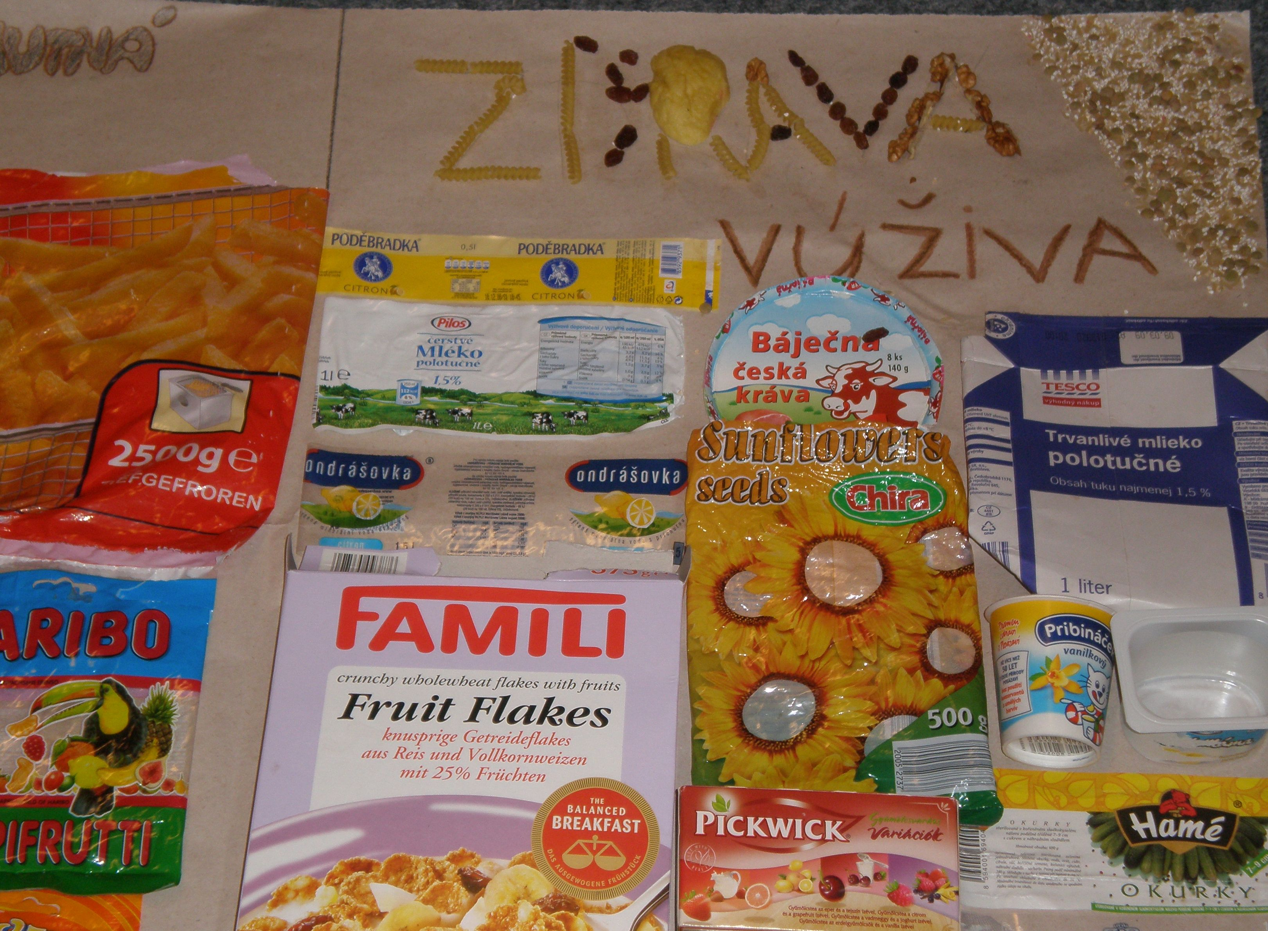

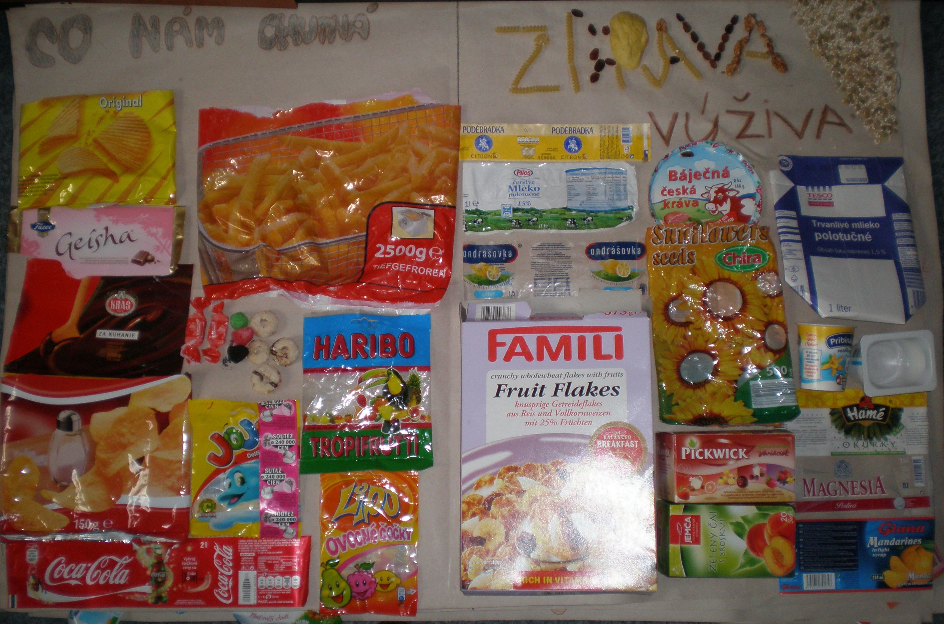

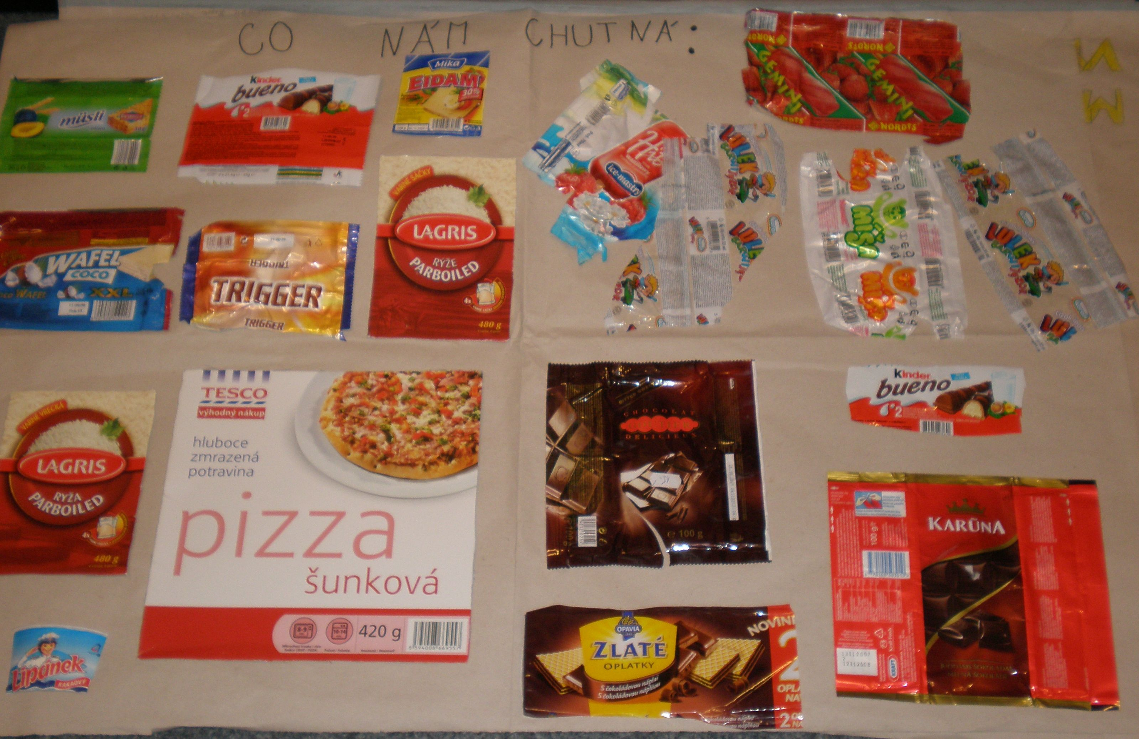

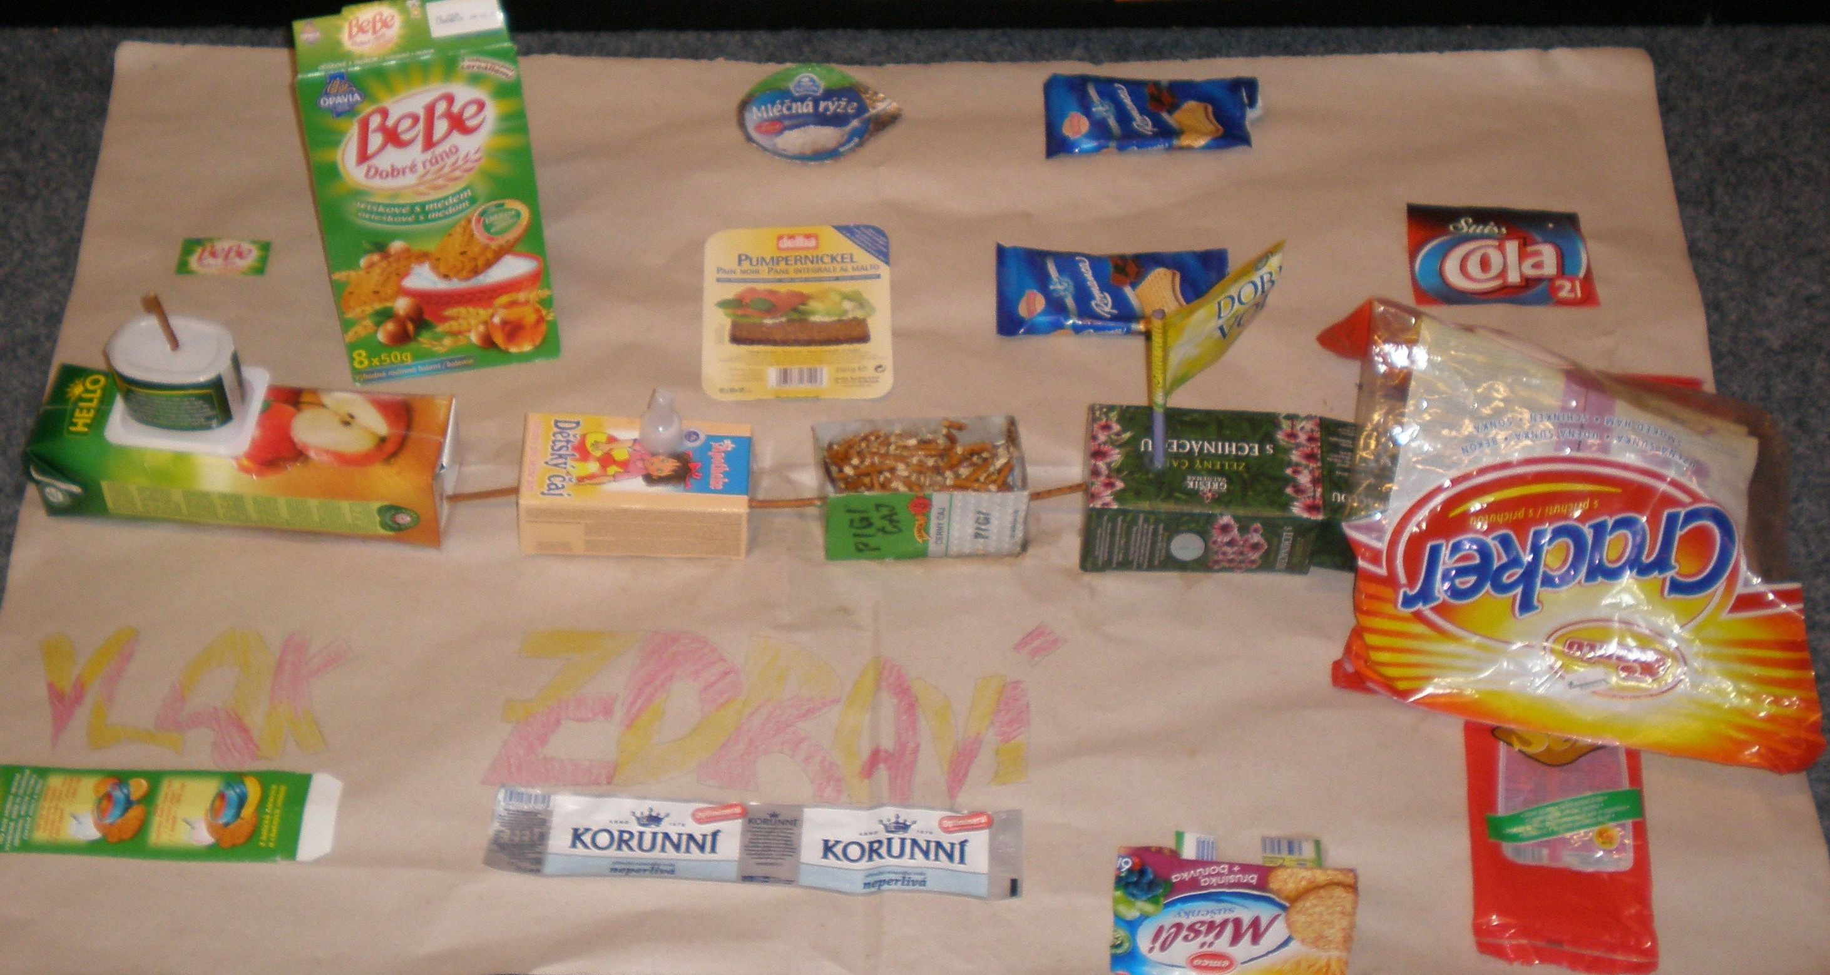
Příloha III.
- Chlapci
 | A | B | C | D | E | F | G | H | I | J
1. | 14 | 56 | 0 | 0 | 0 | 0 | 0 | 0 | 0 | 0
2. | 46 | 24 | 0 | 0 | 0 | 0 | 0 | 0 | 0 | 0
3. | 59 | 9 | 2 | 0 | 0 | 0 | 0 | 0 | 0 | 0
4. | 1 | 11 | 1 | 22 | 0 | 16 | 8 | 5 | 3 | 3
5. | 14 | 49 | 7 | 0 | 0 | 0 | 0 | 0 | 0 | 0
6. | 13 | 55 | 2 | 0 | 0 | 0 | 0 | 0 | 0 | 0
7. | 0 | 0 | 0 | 6 | 0 | 4 | 5 | 11 | 4 | 21
8. | 32 | 37 | 1 | 0 | 0 | 0 | 0 | 0 | 0 | 0
9. | 4 | 19 | 47 | 0 | 0 | 0 | 0 | 0 | 0 | 0
10. | 4 | 21 | 14 | 8 | 8 | 5 | 0 | 0 | 0 | 0
11. | 58 | 0 | 1 | 0 | 0 | 0 | 11 | 0 | 0 | 0
12. | 8 | 26 | 16 | 0 | 0 | 0 | 0 | 0 | 0 | 0
13. | 34 | 36 | 0 | 0 | 0 | 0 | 0 | 0 | 0 | 0
14. | 59 | 11 | 0 | 0 | 0 | 0 | 0 | 0 | 0 | 0
15. | 30 | 40 | 0 | 0 | 0 | 0 | 0 | 0 | 0 | 0
16. | 7 | 63 | 0 | 0 | 0 | 0 | 0 | 0 | 0 | 0
17. | 4 | 64 | 2 | 0 | 0 | 0 | 0 | 0 | 0 | 0
18. | 14 | 56 | 0 | 0 | 0 | 0 | 0 | 0 | 0 | 0

- Dívky
 | A | B | C | D | E | F | G | H | I | J
1. | 17 | 73 | 0 | 0 | 0 | 0 | 0 | 0 | 0 | 0
2. | 53 | 37 | 0 | 0 | 0 | 0 | 0 | 0 | 0 | 0
3. | 80 | 9 | 1 | 0 | 0 | 0 | 0 | 0 | 0 | 0
4. | 6 | 9 | 4 | 25 | 2 | 15 | 11 | 3 | 4 | 1
5. | 22 | 52 | 6 | 0 | 0 | 0 | 0 | 0 | 0 | 0
6. | 12 | 76 | 2 | 0 | 0 | 0 | 0 | 0 | 0 | 0
7. | 35 | 3 | 1 | 4 | 0 | 7 | 16 | 12 | 0 | 12
8. | 59 | 29 | 1 | 0 | 0 | 0 | 0 | 0 | 1 | 0
9. | 6 | 50 | 34 | 0 | 0 | 0 | 0 | 0 | 0 | 0
10. | 30 | 16 | 19 | 9 | 8 | 8 | 0 | 0 | 0 | 0
11. | 73 | 2 | 1 | 4 | 0 | 0 | 0 | 0 | 0 | 0
12. | 8 | 66 | 16 | 0 | 0 | 0 | 0 | 0 | 0 | 0
13. | 34 | 54 | 2 | 0 | 0 | 0 | 0 | 0 | 0 | 0
14. | 76 | 13 | 1 | 0 | 0 | 0 | 0 | 0 | 0 | 0
15. | 46 | 44 | 0 | 0 | 0 | 0 | 0 | 0 | 0 | 0
16. | 8 | 82 | 0 | 0 | 0 | 0 | 0 | 0 | 0 | 0
17. | 2 | 81 | 7 | 0 | 0 | 0 | 0 | 0 | 0 | 0
18. | 11 | 79 | 0 | 0 | 0 | 0 | 0 | 0 | 0 | 0

ANOTACE
Jméno a příjmení: | Kamila Brennerová
Katedra: | Antropologie a zdravovědy
Vedoucí práce: | Mgr. Ludmila Zbořilová
Rok obhajoby: | 2009
Název práce: | VLIV REKLAMY NA STRAVOVÁNÍ ŽÁKŮ 6. A 7. TŘÍD ZÁKLADNÍCH ŠKOL VE VÝCHODOČESKÉM REGIONU
Název v angličtině: | THE INFLUENCE OF ADVERTISEMENT ON FOOD OF SIXTH AND SEVENTH GRADE PUPILS IN EAST – BOHEMIAN REGOIN
Anotace práce: | Práce je opěrným bodem pro všechny, kterým není lhostejný mnohdy nesprávný způsob stravování dětí pubescentního věku s odkazem na komerční propagaci (reklamu), která je jedním z jeho možných důsledků. Důležité teoretické poznatky týkající se zákonitostí lidského organismu v období puberty, zásady správné výživy, dopadů jejich narušení a strategie reklamy, ale i mnoho praktických poznatků zde naleznou jak rodiče, pedagogové, tak i laici, které tato problematika zajímá. Práce nabízí i možnosti řešení této problematiky v rámci vyučování na základních školách.
Klíčová slova: | Období puberty, zdravá výživa, nepostradatelné živiny, pitný režim, obezita u dětí, reklama a její strategie, média, projektové techniky prevence.
Anotace v angličtině: | This work is a supportive point for everyone, who is not indifferent to often inappropriate boarding of children in pubescent age with reference to the commercial advertisement, which is one of its probable results. Important theoretical pieces of knowledge related to the regularity of the human organism in the pubescent phase; principles of suitable food; impact of its disrupting and the strategy of advertisement, but also many practical information will be found here for parents, pedagogues, such as for laymen, who are interested in this kind of problems. The work offers chance to solve these problems within the bounds of tuition in primary schools.
Klíčová slova v angličtině: | Puberty, healthy nourishment, essential nutrients, drinkable regiment, children's obesity, advertisement and strategy, media, the project technologies of prevency.
Přílohy vázané v práci: | Příloha I. Dotazník distribuovaný respondentům při vlastním výzkumu  Příloha II. Fotodokumentace realizované projektové techniky  Příloha III. Znázornění odpovědí u jednotlivých otázek v závislosti na pohlaví
Rozsah práce: | 75 stran
Jazyk práce: | Český jazyk

Dostupné na: www.portal.gov.cz
Dostupné na:www.vyzivadeti.cz
Dostupné na: www.vyzivadeti.cz

